浙江交工集团股份有限公司浙北运输通道嘉兴港区二标段项目
施工升降机安装方案

重庆桥渝工程机械租赁有限公司

二零二四年八月

浙江交工集团股份有限公司浙北运输通道嘉兴港区二标段项目
塔式起重机安装方案

编制：

校核：

审批：

重庆桥渝工程机械租赁有限公司

二零二四年八月

目录
1. 编制说明 1
1.1. 编制依据 1
1.2. 编制目的 2
1.3. 适用范围 2
2. 工程概况 3
2.1. 工程概况 3
2.1.1. 项目概况 3
2.1.2. 主塔概况 3
2.1.3. 施工升降机概况 5
2.2. 建设条件 6
2.2.1. 气象条件 6
2.2.2. 水文条件 6
2.2.3. 地质条件 6
2.3. 周边环境条件 7
3. 施工工艺 8
3.1. 总体施工思路 8
3.1.1. 升降机布置 8
3.2. 升降机安拆起重吊装施工 9
3.2.1. 辅助起重设备选型 9
3.3. 安拆基本要求 9
3.4. 安拆前的准备工作及交底 10
3.5. 技术参数 11
3.6. 工艺流程 12
3.7. 施工方法 12
3.7.1. 施工升降机附墙安装 12
3.7.2. 安装底架 13
3.7.3. 在底架上安装两个标准节及缓冲器 14
3.7.4. 安装吊笼 15
3.7.5. 安装传动小车组合体 15
3.7.6. 安装吊笼附件 16
3.7.7. 粗调吊笼导向滚轮间隙 18
3.7.8. 安装地面围栏门 18
3.7.9. 传动体与吊笼连接 19
3.7.10. 继续接高4节标准节 19
3.7.11. 继续接高标准节至安装高度 20
3.7.12. 安装电缆滑车 21

3.8. 坠落试验 21
3.8.1. 需做坠落试验情况 21
3.8.2. 安全器的检测 22
3.8.3. 坠落试验 22
3.8.4. 安全器的复位 22
3.9. 升降机的拆除 24
3.9.1. 升降机拆卸作业注意安全事项 24
3.9.2. 升降机的拆卸作业前的准备 24
3.9.3. 施工升降机的拆卸 24
4. 施工计划 25
4.1. 施工进度计划 25
4.2. 材料与设备计划 25
4.3. 劳动力计划 26
5. 危险因素分析 28
5.1. 危险源辨识 28
5.2. 危险因素评估 31
6. 施工安全保障措施 33
6.1. 组织保障措施 33
6.1.1. 成立安全生产组织机构 33
6.1.2. 安全小组领导成员 33
6.1.3. 安全生产职责 33
6.2. 施工安全保证措施 34
6.2.1. 安装前的安全技术交底 34
6.2.2. 起重作业安全保证措施 35
6.2.3. 构件定位及连接安全保证措施 36
6.2.4. 结构组装安全保证措施 36
6.2.5. 机电设备安装安全保证措施 37
6.2.6. 高空作业安全保证措施 38
6.2.7. 防触电措施 38
6.2.8. 物体打击预防措施 39
6.2.9. 施工升降机安装(拆除)安全注意事项 39
6.2.10. 车辆伤害预防措施 40
6.3. 应急救援预案 40
6.3.1. 应急救援组织机构及职责 40
6.3.2. 应急救援体系 41
6.3.3. 事故报告 42
6.4. 安全应急预案 43
6.4.1. 淹溺事故预案 43

6.4.2. 高处坠落事故预案 43
6.4.3. 触电事故预案 44
6.4.4. 起重伤害应急处置措施 44
6.4.5. 物体打击应急处置措施 45
6.4.6. 坍塌事故应急处置措施 45
6.4.7. 防台、防汛应急预案 46
6.5. 应急救援保障 47
6.5.1. 外部应急救援联系方式 47
6.5.2. 应急救援路线 48
6.5.3. 事故善后及恢复生产 48
7. 安全检查与验收 49
7.1. 检查方法 49
(1)定期安全施工检查 49
(2)经常性安全施工检查 49
7.2. 检查内容 49
7.2.1. 特种作业人员检查和审查 49
7.2.2. 特种设备检查和审查 49
7.2.3. 安全费用的提取、使用检查和审查 49
7.2.4. 安全技术工序检查和审查 49
7.2.5. 劳动防护用品检查和审查 49
7.2.6. 施工现场安全管理检查和审查 50
7.2.7. 台帐管理检查和审查 50
7.3. 程序验收 50
7.4. 安全检查表 51
7.4.1. 升降机安全验收表 51
7.4.2. 机械设备保养维修记录 53
7.4.3. 施工升降机每月检查表 54
7.4.4. 施工升降机进场验收表 56
7.4.5. 施工升降机基础验收表 57
7.4.6. 高处作业通道设施验收表 58

编制说明

编制依据

法律法规
(1)《中华人民共和国安全生产法》(主席令[2021]第88号);
(2)《中华人民共和国突发事件应对法》(主席令[2007]第69号);
(3)《中华人民共和国特种设备安全法》(中华人民共和国主席令第四号);
(4)《建设工程安全生产管理条例》(国务院令[2003]第393号);
(5)《安全生产许可证条例》(国务院令[2014]第397号);
(6)《公路安全保护条例》(国务院令[2011]第593号);
(7)《公路水运工程安全生产监督管理办法》(交通运输部令[2017]第25号);
(8)《生产安全事故应急预案管理办法》(应急管理部令[2019]第2号);
(9)《特种设备安全监察条例》(国务院373号)
(10)《建设工程质量管理条例》(国务院令[2004]第279号)
(11)《浙江省交通建设工程质量和安全生产管理条例》

标准规范
(1)《公路工程施工安全技术规范》 (JTG F90-2015);
(2)《施工现场临时用电安全技术规范》 (JGJ46-2005);
(3)《公路工程技术标准》 (JTG B01-2014);
(4)《公路工程质量检验评定标准(第一册土建工程)》(JTG F80/1-2017)。
(5)《公路桥涵施工技术规范》 (JTG/T 3650-2020)。
(6)《特种设备安全监察条例》(国务院373号)
(7)《建设工程质量管理条例》(国务院令[2004]第279号)
(8)《建筑结构荷载规范》 (GB50009-2012)
(9)《吊笼有垂直导向的人货两用施工升降机》GB 26557-2011
(10)《建筑施工升降设备设施检验标准》JGJ305-2013
(11)《建筑施工升降机安装、使用、拆卸安全技术规程》JGJ215-2010
(12)《建筑施工高处作业安全技术规范》JGJ 80-2016
(13)《施工升降机》 (GB/T 10054-2014)
(14)《施工现场机械设备检查技术规程》 (JGJ160——2016)
(15)《起重机械安装监督检验规则》 (TSG7016-2016)
(16)《货用施工升降机第1 部分：运载装置可进人的升降机》 GB/T10054.1-2021
(17)《施工升降机安全使用规程》GB34023-2017

规范性文件
(1)《浙江省交通建设危险性较大的分部分项工程专项施工方案管理办法》
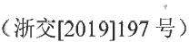
(2)《浙江省交通建设工程施工安全风险管理办法》(浙交[2021]16号);

项目相关文件
(1)《SC200 说明书》

编制目的
为加强施工升降机安拆安全技术管理，按照危险性较大工程的方案编制、论证及审查管理体系的要求，结合项目施工现场情况，明确施工工艺流程、安全操作要点和相应的工艺标准，指导、规范施工，预防各类安全事故，保障职工的人身和财产安全。

适用范围
本方案为该工程施工升降机安装、拆除专项施工方案，本方案适用于浙北运输通道嘉兴港区二标段主塔施工升降机安装与拆卸施工编制。

工程概况

工程概况

项目概况
浙北高等级航道网集装箱运输通道建设工程（嘉兴段）嘉兴港区二标段外环中路桥位于乍浦镇，接线起点位于现状外环中路与乍王路交叉口处，起点桩号K1+565.267,路线由西向东行进，上跨航道后，终点位于建港路平交口，终点桩号K2+420,路线全长0.854km,桥长490m,桥梁配跨为6×25m预应力砼小箱梁+（49+91m)独塔斜拉桥+8×25m预应力砼小箱梁。基础及下部结构为哑铃型承台，4m厚，承台下布置。改建后桥下通航净空满足内河限制性Ⅲ级航道诵航标准60×7m。

主塔概况
主桥采用49+91m 独塔斜拉桥，整幅布置断面，塔、墩、梁固结体系，空间双索面布置斜拉索，全桥共设置 26对斜拉索，塔上斜拉索垂直索距 2m，边跨斜拉索梁端索距 3m，中跨斜拉索梁端索距 6m，加劲梁采用钢混组合结构。斜拉索共射26对斜拉索，斜拉索索体采用无粘结平行钢绞线，梁端索锚结构采用桥面锚拉板型式，塔端索锚结构采用钢锚箱式，塔端张拉。
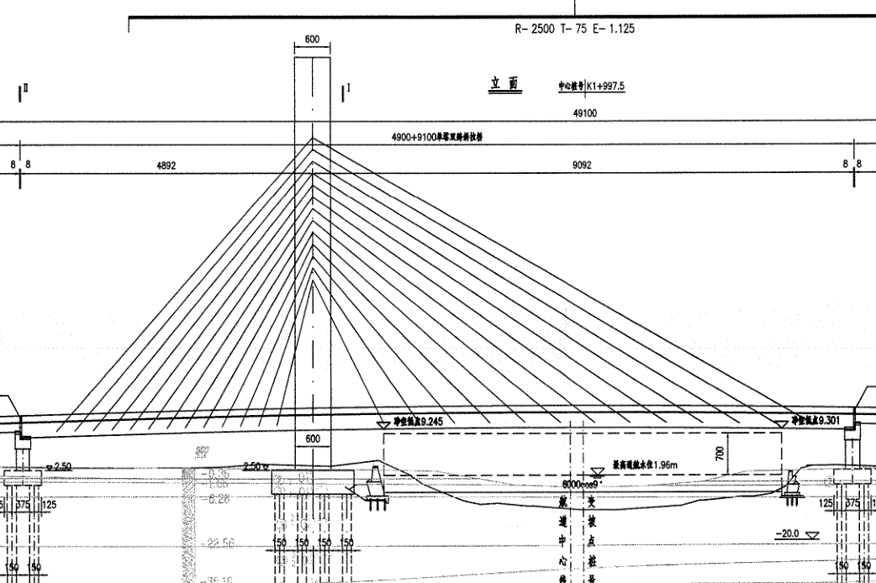
图2.1.2-1主桥立面图
塔采用混凝土拱形塔，断面型式为箱型截面，尺寸为4（横桥向）×6 （顺桥向）m，顺桥向壁板厚度 80cm，横桥向壁板厚度90cm，桥塔轴线横桥向线型为椭圆拱形（短轴长34m，长轴半长58m），顺桥向为直线型，塔高69.86m（其中桥面顶至拱形塔塔顶垂直高度60.5m，桥面顶至承台顶高度9.36m）。塔梁固结处，塔柱轴线横桥向距离 34m。
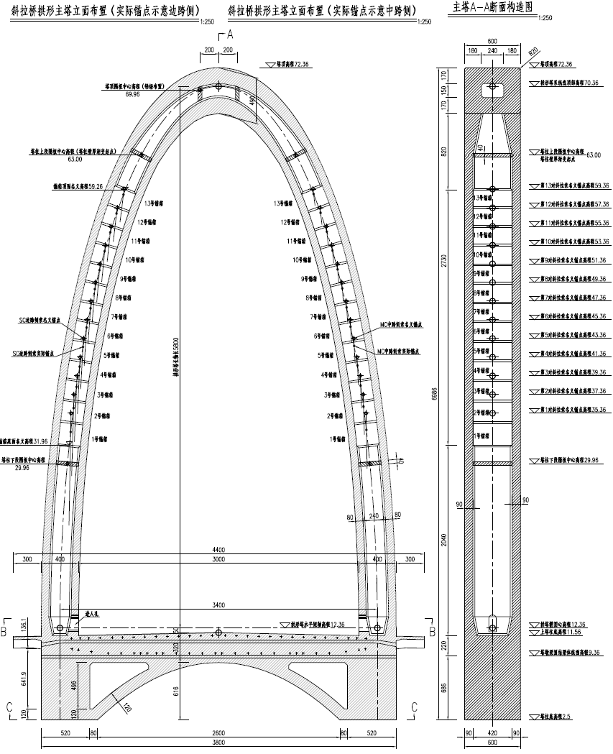
图2.1.2-2主塔横纵立面图
索塔承台为哑铃型承台，承台厚4m；主塔基础采用40根φ1.5m钻孔灌注桩，主桥过渡墩为盖梁柱式桥墩，基础采用12根φ1.5m钻孔灌注桩。
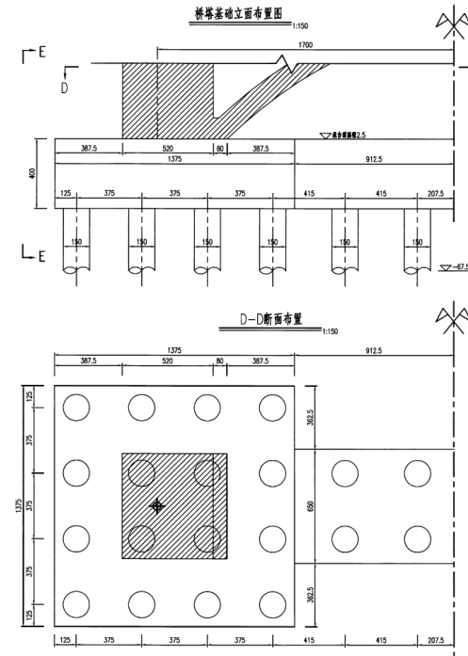
图2.1.2-3主塔基础平面图

施工升降机概况
SCQ160 施工升降机齿轮齿条式传动，标准节规格为 650×650×1508，结构形式为 SCQ160 两传动上置式规格。工期内使用正常标准节8节，特殊标准节40节，附墙15道。
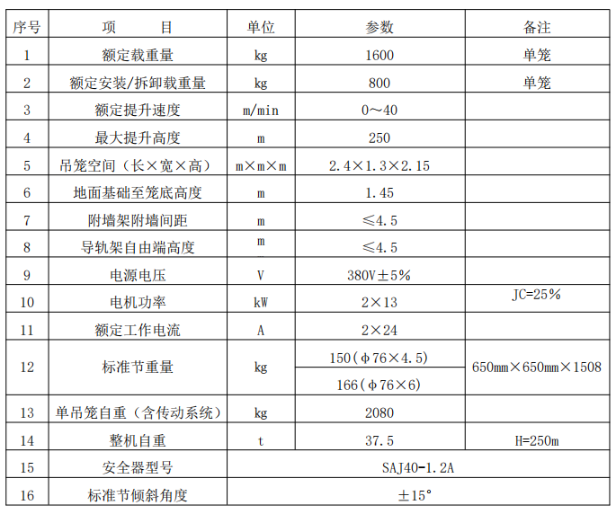
图2.1.3-1施工升降机性能参数表

建设条件

气象条件
本工程属亚热带季风气候区，气候温和湿润，日光充足，雨量充沛，四季分明。春季温暖多雨，夏季炎热湿润，盛行东南风。各年平均气温 15.7℃，极端最高气温 39.5℃，极端最低气温-11.0℃。

水文条件
嘉兴站多年平均降水量 1178.6mm；历年一日最大降水量 289.8mm（1962 年9 月 6 日）；年均降水日数 140.2 天，其中日降水量≥10.0mm 的天数为 37.1 天，最长连续降水日数 16 天；年均降雪 6.8 天，最大积雪深度 20cm。因受季风气候影响，全年有两个方向相反的盛行风向，夏季以东南风为主（SE 和 ESE），风频率为 20.8%，冬季以西北风为主（NW 和 NNW），风频率为 15.4%，全年静风频率仅 8%，年平均风速 3.4m/s。多年平均雾日数 34.5 天，1980 年发生雾日最多，为 54 天，1975 年最少，为 2 天。发雾期多在冬春两季 11 月至翌年 1 月间。

地质条件
项目地处杭嘉湖冲湖积平原，平坦开阔，地势较低，自然地面高程在2.5-3.5m之间（1985国家高程）。根据地勘资料显示主塔位置处土层结构信息为表层4.3m厚填筑土、1.3m厚粉质黏土、4.2m厚黏土、20.2m厚粉砂层，地质条件相对较好。
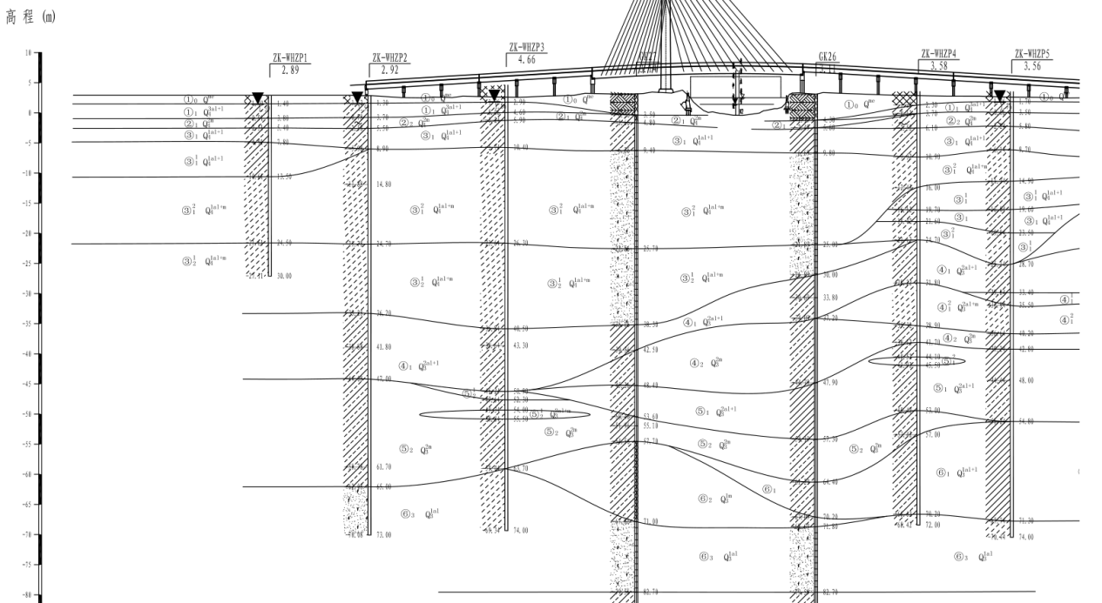
图2.2.3-1地址勘测图

周边环境条件
外环中路桥起点位于现状外环中路与乍王路交叉口处，起点桩号K1+565.267，终点位于建港路交叉口，沿线陆路、水路交通均较为发达，运输条件总体较好。沿线相关道路有杭州湾环线高速、杭浦高速、G228国道、乍王路等，相关航道主要为乍浦塘及杭平申线。

施工工艺

总体施工思路
根据本工程及周边环境情况，综合考虑施工效率、现场材料吊重要求、施工合同要求等，我公司现场在主塔区域拟定安装1台SCQ160施工升降机。

升降机布置
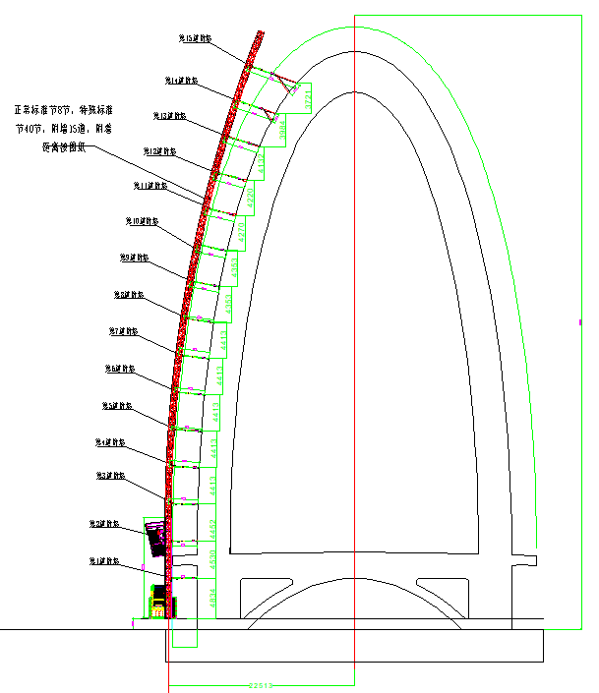

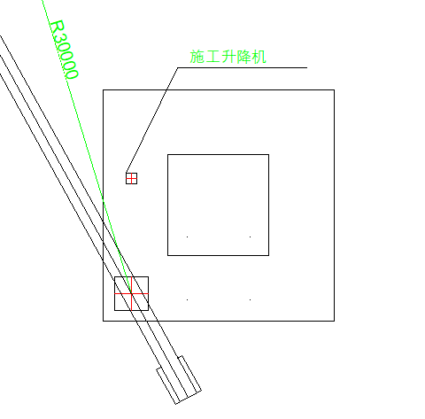
图3.1.1-1施工升降机布置图

升降机安拆起重吊装施工
升降机安拆作业采用塔吊进行起重吊装作业。

辅助起重设备选型
根据现场塔吊机型，两台升降机分别使用T7527-18型塔吊、XGT7530-18型塔吊负责升降梯安装，验算如下（以T7527-18为例）：
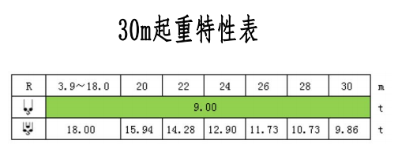

安拆基本要求
(1)参加安拆人员必须经过专门培训，必须熟悉施工升降机的性能，结构特点，并有熟练的操作技术和排除故障的能力。
(2)安拆过程中，必须有专人统一指挥。
(3)施工现场，从变压器(或配电房)到施工升降机电源箱，必须有专线 供电。
(4)遇有雨、雷、雾或风速超过13m/s的恶劣天气不得进行安拆作业，且吊笼须降至最底部。
(5)施工升降机的安拆作业范围应设置警戒线及明显的警示标志。非作业人员不得进入警戒范围。任何人不得在悬吊物下方行走或停留。
(6)安拆人员需身体健康，无高血压，心脏病等疾病，且具有一定的文化程度。
(7)安拆人员必须配戴必要的安全保护设备，如安全帽，安全带等，严禁酒后安装及操作。
(8)安拆过程应听指挥，不得各行其是。
(9)安拆人员应在指定的岗位上工作，不得擅自离开或互相调换岗位。

安拆前的准备工作及交底
(1)为确保速捷、安全地做好施工升降机的安装全过程的作业，在安装前必须做好下列准备工作：
①确保所选施工升降机的施工安装地点满足相关安全标准、规范所规定的要求，且已经相关机构检测，并获得检测合格许可证。
②确保施工升降机的施工安装现场有供电、照明、起重设备和其它必须的工器具；道路和场地具有运输周转和停放施工升降机各部件的需求范围。
③按有关规定要求，设置保护接地装置，接地电阻≤40.
④现场供电箱应与施工升降机底架护栏上电源箱的距离应尽可能缩短，一般不应超过20米。
⑤对已重复使用的施工升降机，再次启用时，应根据说明书的要求进行转场维护保养处理，确保将被安装的零部件性能良好。
⑥安装前应备置2~3套附墙装置、滑槽取电装置。附墙装置用的各种连接件和标准件应备置齐全。
⑦始终要确保所有使用的起重设备适合于要起吊的载荷。
⑧始终要确保拆卸开始前，应检查各机构的正常运行情况，确认正常后方能施工。
⑨拆卸前，应检查拆卸升降机的基础部位及附着装置，确认正常后方能施工 。
⑩ 考虑到安全，施工升降机拆卸前应先做防坠落试验，试验合格后才能进行下面的拆卸工作。
⑪拆卸前首先要阅读说明书中有关拆卸安全说明的内容。
⑫ 拆卸的顺序基本上与安装的顺序相反。
⑬ 在拆卸过程中绝不能马虎大意，应严格按照说明书中的要求，进行拆卸工作。
⑭施工升降机安装之前，应根据施工图纸和现场踏勘得到的数据和资料与现场有关各方共同选择正确的安装位置，保证施工升降机能最大限度地发挥其运送能力又满足现场施工需要。
⑮施工升降机的布置图。选定施工升降机的安装位置时，不但要保证施工升降机安全运行，也要利于整机的稳定，另外要保证施工升降机的运动部件与建筑物和固定施工设备(如爬架等)之间的最小安全距离不得小于200mm, 该距离能确保施工升降机的安全运行。
⑯安装工地必须配有电源、照明、起重设备和安装所需工具。
⑰附墙装置预埋件预先埋入建筑物能承力的构件内，用M24螺栓(8.8级)、 螺母及弹性垫圈将附墙座固定在建筑物上，螺母必须拧紧直到将弹性垫圈得开口处压平。
⑱安拆场地应清理干净，并有标志杆围起来，禁止非工作人员入内。
⑲施工升降机安拆时的警戒范围20米*10米。

技术参数
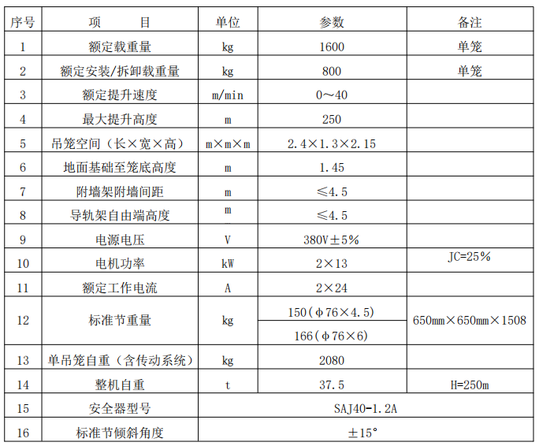
图3.6-1 施工升降机工作参数表

工艺流程
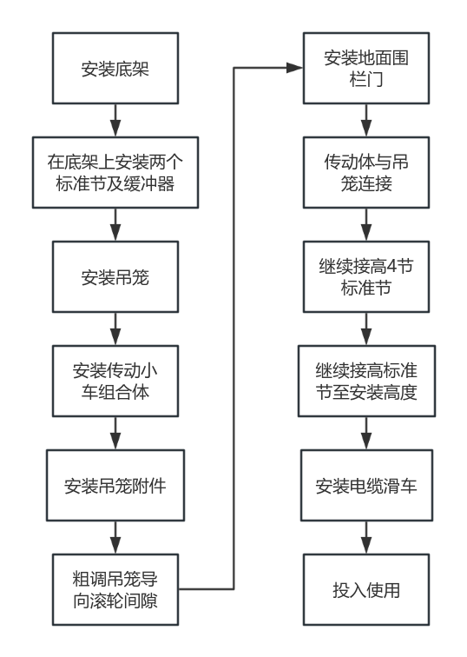
图3.7-1 工艺流程图

施工方法
在安拆施工升降机时借助负责主塔施工的塔式起重机，安拆人员在吊笼上 方、爬模及附着装置上方进行施工。

施工升降机附墙安装
安装方法：
（1）砼墙内嵌入 M24 螺母式预埋件。
（2）用 M24×400 穿墙螺栓加大平垫连接。
（3）建筑物墙体预埋 M24 螺栓。
（4）与钢结构连接可采用焊接方法。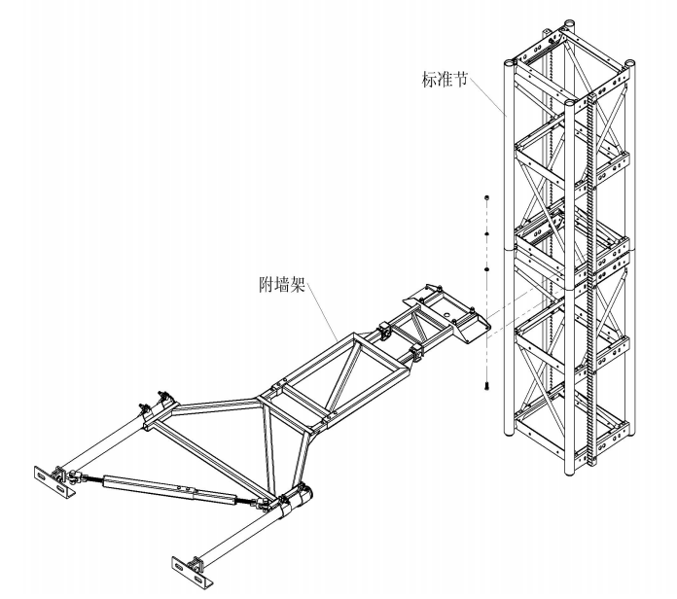
图3.8.1-1 附墙架连接图

安装底架
底架安装前要查一下预埋螺栓的螺纹上的异物是否清理干净。将底架运至基础上的安装位置，吊起或人工抬起底架使底架上的地脚螺栓孔与 M27 地脚螺栓对正，将底架穿入 M27 地脚螺栓。在地脚螺栓上装入平垫、弹垫和 M27 螺母。用水平尺粗略找平底架，然后预拧紧 M27 螺母，将底架预压紧在基础上。
安装标准节前要在标准节两端接口处及齿条销子处，涂抹润滑脂。
将第一节基础标准节，（无齿条）用 M24×230—8.8级螺栓与底架连接，第二节用M24×255—8.8 级螺栓与第一节连接。螺栓的拧紧力矩为 300N·m。
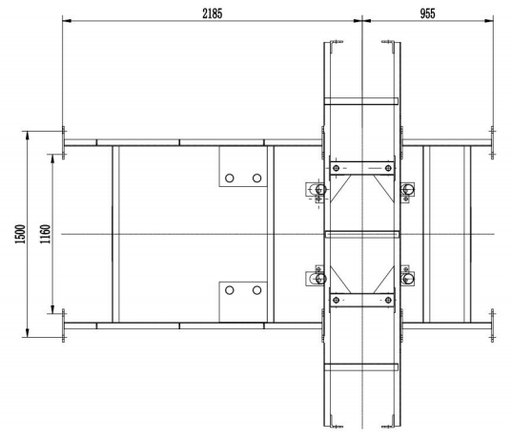
图3.8.2-1 安装底架示意图

在底架上安装两个标准节及缓冲器
两个标准节安装完成后，需进行调整垂直度，用线坠吊线法来测量两个标准节的垂直度（测齿条两个方向）至 1/1500 即可。调整标准节垂直度时，在底架下面与基础之间加入垫板（需在多处加垫板），在底架的标准节部位的垫板要垫实。拧紧地脚螺栓的螺母，将底架压紧在基础上，拧紧力矩 300N·m。螺母拧紧后，两个标准节垂直度应在1/1500，即符合要求。最后安装好两个吊笼底部用的缓冲器弹簧及拉杆。
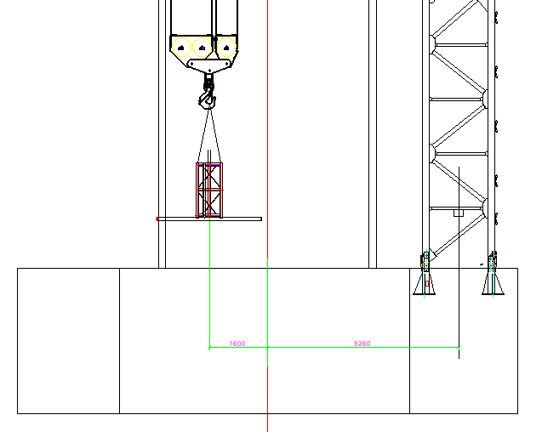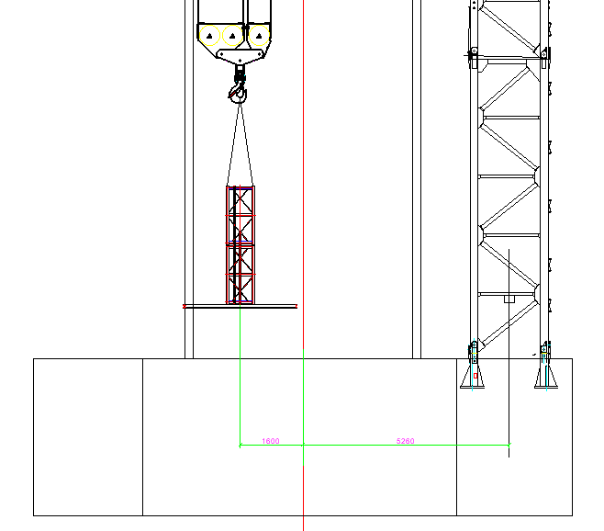
图3.7.3-1 安装示意图

安装吊笼
将吊笼从底架上的两个标准节顶部安装至标准节。首先，先安装左吊笼，用起重设 备将吊笼吊起，观察吊笼起吊是否受力平衡，若吊笼无倾斜现象，方可进行穿入吊笼工作。
安装左吊笼时，待吊臂将左吊笼送到位置时，吊笼底与 2 节标准节高度相平，安装人员爬上导轨架右侧用手或工具扶持吊笼使吊笼的滚轮对准标准节主管，可以轻轻摇动吊笼，使吊笼的导向滚轮顺畅安装导轨架，指挥吊车将吊钩缓缓下降，降至接近安全器齿轮位置时，改为点动下降，观察安全器齿轮与齿条啮合以后将吊笼降至地面缓冲器弹簧上。用上述同样的方法安装另一个吊笼，安装人员可以站到安好的吊笼顶上协助安装吊笼的工作。
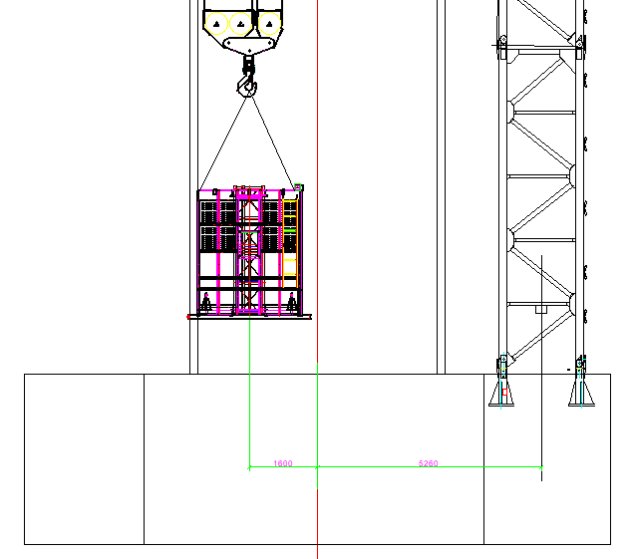
图3.7.4-1 安装示意图

安装传动小车组合体
将传动小车组合体吊起对准由两个标准节组成的导轨架。穿入 4 个标准节螺栓将传动小车组合体紧固与第二节标准节用 4 个 M24×255-8.8 级螺栓连接紧固。
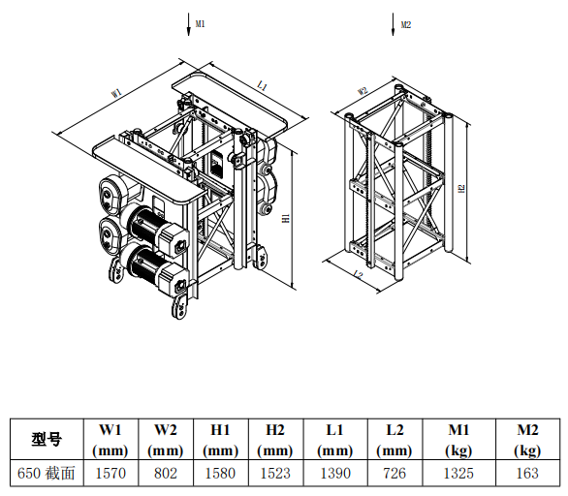
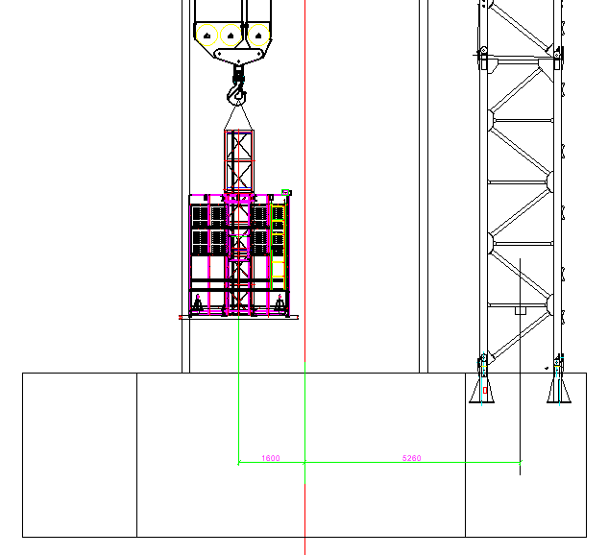
图3.7.5-1安装示意图

安装吊笼附件
起吊驾驶室安装在吊笼的一侧；安装吊笼上的电缆臂架。吊笼上的电缆臂架有两种型式，一种是电缆卷筒式电缆臂架，另一种是电缆滑车式电缆臂架。电缆臂架安装完成后，安装吊笼顶部周边防护栏。
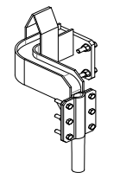
图3.8.6-1 电缆滑车式电缆臂架
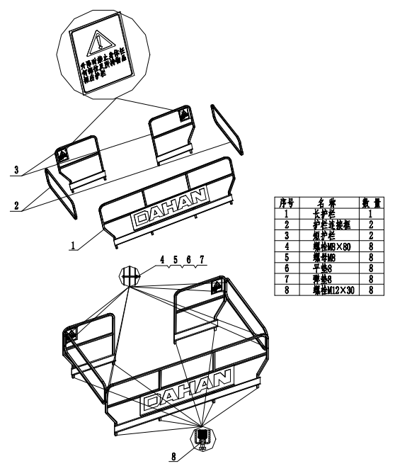
图3.8.6-2吊笼顶部防护栏组合
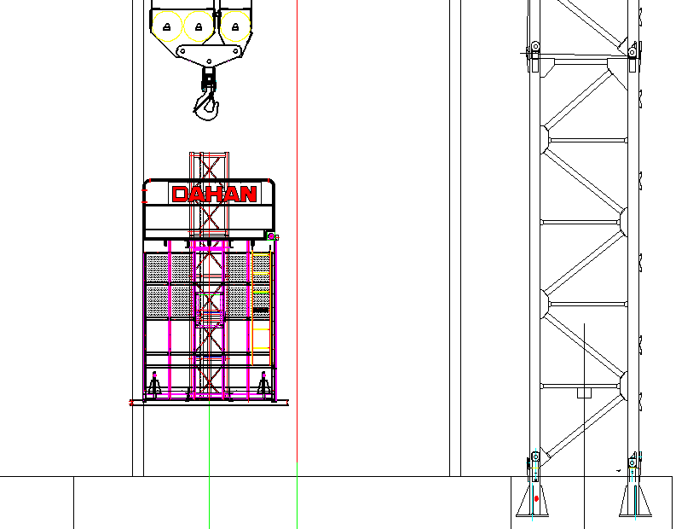
图3.7.6-3安装示意图

粗调吊笼导向滚轮间隙
观察吊笼滚轮与导轨间隙都应在 1mm 左右，超差太大应加以调整。

安装地面围栏门
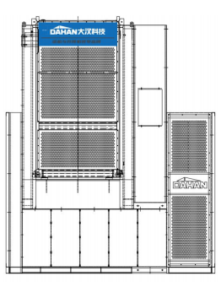
1.在安装地面围栏门之前，先安装两门中间的防护板。防护板上安装有两个电源箱分别是控制左笼的电源箱和控制右笼的电源箱。防护板上部用两根调节拉杆与导轨架连接定位，调节拉杆还能够调整防护板与地面的垂直度。防护板下部由底架定位。（吊笼底部有电缆滑车式机型要加垫高板）
2. 安装两个地面防护门，门的下部与中间防护板相平，门的侧面靠中间的防护板定位。地面围栏的其它防护网稍后再进行安装。（吊笼底部有电缆滑车式机型防护门的下部要安装垫高板）
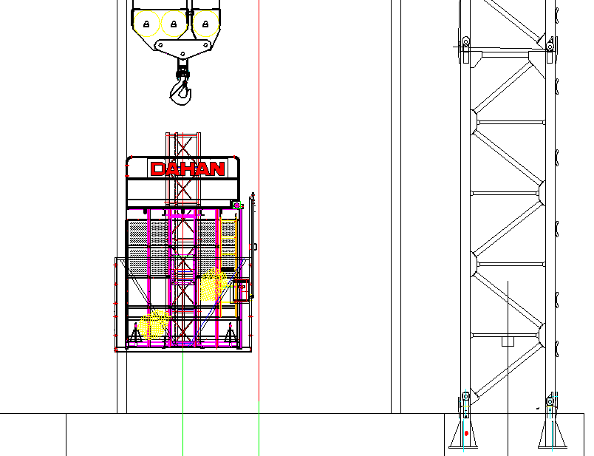
图3.7.8-1安装示意图

传动体与吊笼连接
对于普通三传动的升降机，将每个吊笼 3 台电动机的电缆线（2 传动为 2 台电机）接入笼内电控箱。在笼顶操纵点动传动小车下降，直到吊笼耳板孔与传动耳板孔对中，穿入称重销轴式传感器，装好防脱卡板。

继续接高4节标准节
安装第一个附墙架，将地面围栏全部安装到位。安装好下限位和下极限碰铁。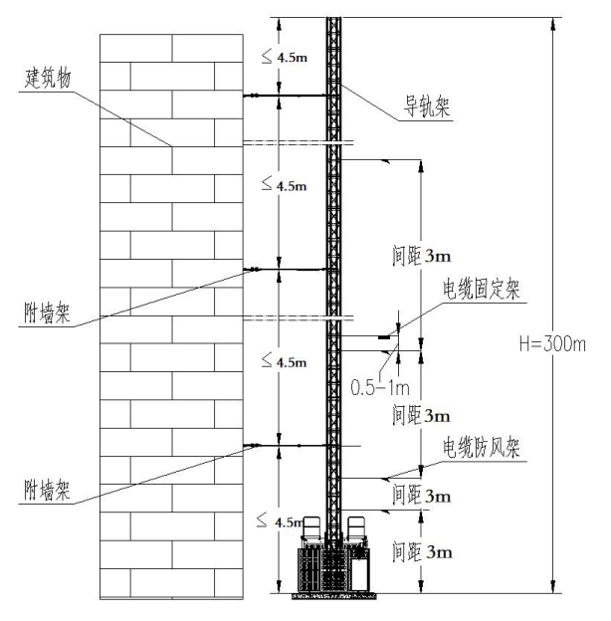 （1）可将 4 个标准节连为一体，按照上限位和上极限安装距离与位置、安装 2 套碰铁。起吊接高4个标准节。此时，导轨架安装高度约 10.5m。
（2）开动左吊笼，（无特殊情况下先开动左吊笼）升高至附墙架安装位置。在小于3-4.5m 高度处，安装第一道附墙架。
（3）安装地面围栏，将吊笼停靠在地面 2.5m 以上，安装补齐全部围栏。
（4）按要求位置、距离安装下限位组件。

继续接高标准节至安装高度
依次按间距小于 4.5m 安装附墙架。最高处顶部要求:必须安装一节无齿条顶部专用标准节。每次接高时，都要求吊笼下降时，拆下上限位和上极限组件，重新安装在待接高的标准节上。这样，依次倒换，可使接高过程的安全控制更加合理有效。

安装电缆滑车
电缆滑车系统包括电缆滑车、电缆挑线架、护线圈及电缆臂架（安装在吊笼上等附属部分。如果一开始安装时，电缆滑车没安装在标准节上，就需要将电缆滑车的一侧取下两个滚轮，同时电缆滑车架上部的安全防脱钩也需要拆下，并将电缆滑车安装在吊笼下面。重装导向轮，只要用手拧紧螺丝即可。试推动小车，待无卡阻现象时，再将各部导向轮螺丝全部拧紧。在电缆滑车下垫起 300～400mm块，取下电缆滑车轮，将电缆线的一端绕过滑轮，从电缆滑车防护架内穿过，再穿入吊笼上的电缆臂架与笼内的终端接线盒接线端子接好，装上电缆滑车轮，将电缆线的另一端接入外围栏上的电气箱内，多余电缆线放在现场合适位置，准备好中段电缆挑线架和联接螺栓，放置在吊笼顶上面，站在吊笼顶上，用操作手柄向上开动吊笼，上升至导轨架顶端，吊笼边上升边释放电缆，同时要有一个人站在地面上，确保电缆拉直、无卷曲。在导轨架顶端安装电缆挑线架向下开动吊笼，每隔 9m 安装一道电缆护圈导线架，调整好位置，使吊笼上的电缆臂架及滑车正好从电缆护圈导线架的橡胶护板中间穿过，将吊笼降至最低处，调整电缆长度，取下电缆滑车下的垫块（此时电缆线应该绷紧），将固定电缆（下电箱至中段电缆托架之间的电缆）固定在导轨架上,每 1.5m 安装一个固定点，一侧电缆滑车系统安装完毕，开车慢速上下运行几次，确保电缆滑车工作可靠，并且无刮损电缆现象后润滑轨道。
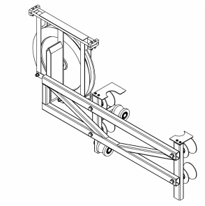
图3.8.12-1 电轨滑车示意图

坠落试验

需做坠落试验情况
每次进入安装或拆卸工况时的升降机，必须进行一次坠落试验，包括首次使用的升降机和转移工地后重新安装及大修后的升降机。升降机带额定载荷正常运行时，每隔六个月定期进行一次坠落试验或按当地有关规定执行。

安全器的检测
安全器必须在标定的有效期内使用，根据中国国家标准安全器在出厂一年后（按标牌或实验报告上的日期）必须送有资质检测单位进行检测，检测合格后的安全器方可继续使用。
在使用过程中，必须注意防水，以免影响正常使用；用户绝不允许打开安全器铅封，否则出现任何事故自负；每月一次向安全器内加注少许钙基脂 2#润滑油；在升降机正常工作时，安全器自发制停或发出噪声时，应立即停止操作，并通知生产厂家；安全器的使用寿命为 5 年。

坠落试验
（1）加载
吊笼内装载额定载重量
（2）坠落试验接线
切断主电源，按附图将坠落试验按钮盒的操纵线（满足试验所需长度），接入吊笼电控箱内航空插座上，经检查无误后锁紧航空插头。
（3）取出按钮盒
将坠落试验按钮盒通过门（吊笼门和外围栏门）放到地面上，要确保坠落试验时，操纵线不会被卡住，并关闭所有门。
（4）升起吊笼
合上主电源开关，按“坠落试验按钮盒”上的“上升”按钮，使吊笼升高至距地面 10m 左右。
（5）吊笼坠落制动
按住“试验”按钮不松开，按钮内触点接通的瞬间即可听到电动机刹车吸合打开的清脆声音。电机制动刹车打开，吊笼开始自由坠落加速，待吊笼坠落速度达到安全器内限速装置调定的速度时，安全器动作将吊笼制动在导轨架上。
正常情况下，普通速升降机吊笼制动距离为 0.15～1.4m，测定制动距离应用深度尺，测量安全器尾部定距销的移动距离。
即L=L1/P×L2
L : 制动距离
L1 : 定距销移动距离
P : 制动毂螺纹螺距 P=2
L2 ：齿轮周长 L2=0.377m
（6）吊笼被安全器制动停止后，按“上升”按钮使吊笼上升运行 0.2 米左右。从而使安全器内限速器的离心块复位。
（7）点动“试验”按钮，使吊笼缓缓落至地面。每次点动时间要短，使吊笼下滑距离不得超过 0.2m，否则安全器将再次制动。坠落试验结束后，切勿忘记拆下按钮盒的接线。

安全器的复位
安全器制动后，必须对安全器进行调整，使安全器内部的限速离心块恢复原位。在安全器内部限速离心块没有复位之前，禁止继续操作吊笼工作。
（1）除坠落试验外，安全器在高处制动以后，一定要查明安全器制动原因，由专业维护人员确认排除故障以后，方可进行安全器复位工作，复位操作要在升降机切断电源后进行。
（2）复位操作
①拆下序号 1，4 个后盖螺钉
②拆下序号 2，后盖部件总成;
③拆下序号 3，两个螺钉，这两个螺钉是用来定位铜螺母的;
④用专用搬手序号 5 和助力杆序号 4，逆时针转动，退出铜螺母序号 7 一般为 1～3圈。以序号 6 标定销的端头部与安全器外壳端部平面相平为止。此时，安全器上的联锁微动开关电路接通。
⑤安装拧紧铜螺母上的 2 个螺钉（序号 3），序号 3 螺钉拧紧时，可能出现螺孔不对中现象。此时，还要用序号 5 专用搬手顺时针或逆时针拧动铜螺母，使铜螺母上的两个孔对正后面螺纹丝孔，再拧紧两个螺钉。
⑥装上序号 2 后盖，拧紧序号 1，4个螺钉
⑦用手逆时针转动序号 9 尾部防护盖，拆下尾部防护盖 9。
⑧用手尽量拧紧大螺距螺柱 8，然后、用工具（扳手）继续将螺柱 8 再顺时针旋转30°后松开，使螺柱 8 处于不受力状态，装好尾部防护盖 9。
⑨接通电源，操纵吊笼上升 0.2m 以上，使安全器内离心块复位，吊笼即可正常运行。
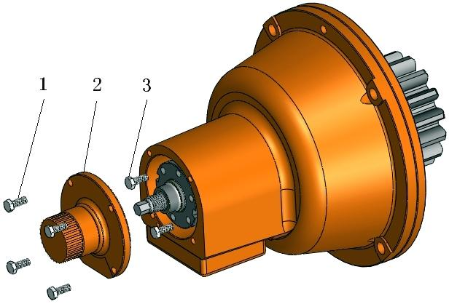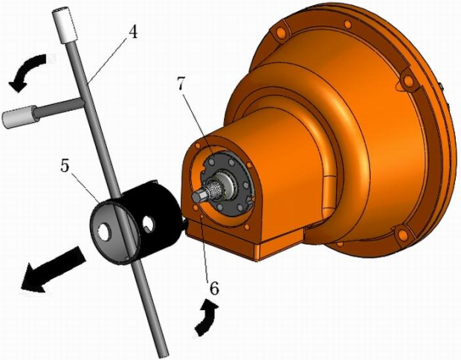
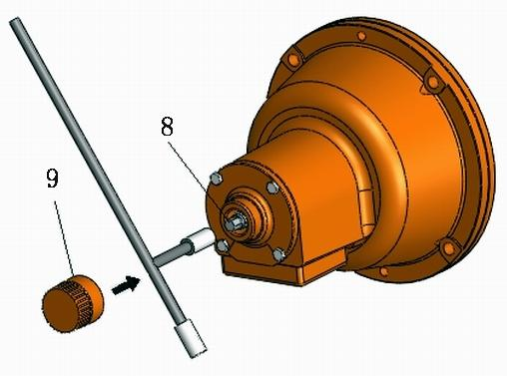

升降机的拆除

升降机拆卸作业注意安全事项
（1）拆卸作业人员不准穿硬底鞋、高跟鞋；衣着紧身、灵便；配带安全带。
（2）施工升降机在风速超过 12.5m/s 或雷雨天、雪天等恶劣气象条件下不能进行拆卸作业。
（3）严禁夜间进行拆卸作业。
（4）应设置安全警戒区域，设标志杆围护起来，严禁非工作人员入内并有专人监护。
（5）防止拆卸区域上方掉落物体，必要时在拆卸区域上方架装安全网。
（6）拆卸作业过程中，必须由专业人员负责统一指挥作业。
（7）拆卸作业时，电源箱、电控箱应有专业人员负责控制操纵。
（8）施工升降机在降节过程中，严禁进行上下垂直运输作业。

升降机的拆卸作业前的准备
（1）施工升降机拆卸前，应检查各机构正常的运行情况。确认正常后方可进行拆卸施工。
（2）施工升降机拆卸前，应检查拆卸施工升降机的基础部位及附着装置。确认正常后方可进行拆卸施工。
（3）按现场施工条件，遵守施工升降机降节的操作规定，将施工升降机降节到指定高度，同时拆卸相关的附着装置。
（4）根据施工升降机的拆卸程序，逐一按部就班进行施工升降机拆卸的安全作业。
（5）施工升降机的拆卸过程中，应认真检查各部件的连接与紧固情况，发现问题及时整改，确保拆卸时，施工升降机工作安全可靠。
（6）施工升降机拆卸完成后，应及时清理打包、运输转移。并做好转移使用或入库保养等工作。

施工升降机的拆卸
（1）把备用操作手柄拿到吊笼顶部进行拆卸作业；
（2）在吊笼顶部安装吊杆；
（3）将吊笼驱动到上限位碰铁处，拆下上限位碰铁和上极限碰铁；
（4）拆卸标准节、附墙架，同时拆卸电缆防护装置；
（5）拆卸标准节时，要确保升降机最高导向滚轮的位置始终处于被拆的标准节接头之下，且吊具与被拆标准节连接已到位，然后才能卸去连接螺栓；
（6）保留三节标准节组成的最下部导轨架，然后拆除安装吊杆，拆除底部的下限位碰铁和下极限碰铁；
（7）拉起电机制动器的松闸把手，让吊笼缓缓的滑到缓冲弹簧上停稳；
（8）切断地面电源箱的总电源，拆卸连接至吊笼的电缆和电机至吊笼的电缆；
（9）把传动系统调离导轨架；
（10）把吊笼调离导轨架，拆除缓冲弹簧；
（11）拆卸围栏和剩余的三节标准节；
（12）拆卸底架及其连接件，清理现场，完成拆卸工作。

施工计划

施工进度计划
升降机从开始拼装至安装、调试完毕，设备安装计划工期为天。开始时间为：2024年月日，结束时间为2024年月日。
表4.1-1施工进度计划表
序号 | 施工项目 | 施工时间（天）
1
2
3
4
5
6
7

材料与设备计划
序号 | 机具名称 | 数量 | 备注
1 | 塔式起重机 | 1台
2 | 氧气瓶、乙炔瓶 | 1套
3 | 焊机 | 1台
4 | 通讯联络对讲机 | 1组
5 | 电源配电箱 | 1套
6 | 全站仪 | 1台
7 | 水准仪 | 1台
8 | 500V兆欧表 | 1台
9 | 万用电表 | 1台
10 | 16磅锤 | 2把
11 | 2磅锤 | 4把
12 | 12寸活络板手 | 4把
13 | 10寸活络板手 | 4把
14 | 专用板手 | 4把
15 | 6寸钢丝钳 | 2把
16 | 撬棒φ25×800 | 2把
17 | 吊索(钢丝绳)φ16×8M | 2根
18 | 绳扣 | 2套
19 | 棕绳 | 2捆
20 | 8#、10#铅丝 | 按需
21 | 50×100方木 | 按需
22 | 2～12毫米的钢垫片 | 按需

劳动力计划
表4.3-1 现场管理人员
施人员职责分工 职务 | 姓名 | 工 作 职 责
现场负责人 | 吕仕昌 | 负责施工生产，保证工期、质量安全处于受控状态。
技术负责人 | 温涛 | 负责技术方案制定，确保方案的正确性，科学性和可行性。
安全负责人 |  | 落实安全责任制度，负责检查，监督现场人、机、物安全性、可靠  性，制止违章作业，消除可能存在的安全隐患。
现场技术员 |  | 负责现场的统一安排和现场指挥。
安装负责人 |  | 升降机安拆专业公司人员负责现场的吊装指挥；负责每日的工作安 排，安全交底、工作记录，严格执行施工方案，制止任何违章作业。
表4.3-2 安拆作业配置计划表
序号 | 工种 | 名单 | 资格 | 职责
1 | 班长 | 1 | 具有施工组织能力、熟悉 本专业施工工艺流程，熟 悉施工质量和安环要求。 | 1.负责组织安排施工人力，物力。严格  按照方案的施工工艺要求，质量要求和  安全环境要求进行施工。全面负责质量、  安全工作。  2.认真组织安装工作班前安全交底  3.负责施工前的安全设施的检查与落  实，对危险的地点设置安全监护人.  4.发生质量、安全事故立即上报，同时  组织本班组职工按照“四不放过”的原  则认真分析。
2 | 技术员 | 1 | 熟悉本专业技术管理。 | 1.负责施工工作安全技术交底  2.负责施工工作安全技术措施的编制  和安全施工的监督  3.监督检查施工措施的执行情况  4.协助班组长进行施工现场的安全检  查，及时解决施工过程中出现的问题  5.对违章操作，有权制止，严重者可令  其停工，并及时向有关领导汇报。
3 | 安全员 | 1 | 熟悉本专业技术管理。 | 1.负责施工工作安全技术交底  2.负责施工工作安全技术措施的编制  和安全施工的监督  3.监督检查施工措施的执行情况  4.协助班组长进行安装现场的安全检  查，及时解决施工过程中出现的问题  5.对违章操作，有权制止，严重者可令  其停工，并及时向有关领导汇报。
4 | 电工 | 1 | 掌握电气技术，持有国家  相关部门颁发的上岗证  书。 | 1.负责设备电气部分的作业。  2.严格按照作业指导书的施工工艺要 求、质量要求和安全环境要求进行施工。
5 | 操作工 | 2 | 掌握起重操作技术，持有  国家相关部门颁发的上  岗证书。 | 1.进行各部件的安装。  2.严格按照作业指导书的施工工艺要 求、质量要求和安全环境要求进行施工。
6 | 信号工 | 1 | 熟悉本专业操作规程 | 1.负责安装过程中的指挥信号。
7 | 总指挥 | 1 | 熟悉本专业施工工艺流  程、质量和安环要求，具  备很好的协调和组织能  力，能冷静的处理施工中  突发事件。 | 1.全面负责施工中的质量和安全问题。  2.对各个危险源进行监控。  3.处理施工中的突发事件。

危险因素分析

危险源辨识
项目部对施工升降机安装与拆除施工过程存在的危险因素进行了详细评价和论证，结合项目实际情况分析研究，确定出(如果不采 取措施)可能会造成严重事故的危险源，然后根据评价结果确定控制方案。危险源分析如下表5.1所示：
表5.1-1 施工升降机安装、拆除施工作业过程风险源风险分析表

单位作业内容 |  | 潜在的事故类型 | 致险因子 | 受伤害人员类型 | 伤害 程度 | 不安全状态 | 不安全行为 | 备注
分项工程 | 作业内容
施工升降  机安装、  拆除 | 物件运输 | 车辆伤害 | 设备运输至 现场 | 作业人员本身或同一 场所的其他作业人员 | 重伤 | 1、现场运输通道过于狭窄；  2、无专人指挥运输车辆； | 1、人员安全意识不强；  2、运输车辆安全附件损坏；  3、人员配合不到位。
施工升降  机安装、  拆除 | 施工准备和配 合 | 起重伤害 | 违章作业、  防护缺失 | 作业人员本身或同一 场所的其他作业人员 | 重伤 | 1、无专人指挥  2、未未正确佩戴安全防护用品。 | 1、人员安全意识不强；  2、人员配合不到位。
施工升降  机安装、  拆除 | 施工升降机安 装、拆除 | 1、高处坠落 | 高空作业 | 作业人员本身 | 重伤 | 1、人的不安全行为；  2、防护用品缺失； | 1、人员酒后上岗，麻痹大意；  2、作业人员违章作业；  3、未正确佩戴安全防护用品。
施工升降  机安装、  拆除 | 施工升降机安 装、拆除 | 2、物体打击 | 高空作业 | 作业人员本身或同一 场所的其他作业人员 | 重伤 | 1、作业工具未放入工具包；  2、作业点杂物、工具堆放凌乱。 | 1、人员违规进入危险区域：  2、违规上下抛接工具。
施工升降  机安装、  拆除 | 施工升降机安 装、拆除 | 3、起重伤害 | 起重作业 | 作业人员本身或同一 场所的其他作业人员 | 重伤 | 1、起重设施起重位置承载力不足；  2、钢丝绳断裂，未及时检查、保修；  3、起重设备操作人员无证上岗，起 重指挥人员无证指挥。 | 1、人员进入起重设备旋转半 径 ；  2、起重吊物下站人；  3、违反起重作业“十不吊”:  4、未对起重设施进行检测。
施工升降  机安装、  拆除 | 施工升降机安 装、拆除 | 4、坍塌 | 升降机固定 | 作业人员本身或同一 场所的其他作业人员 | 重伤 | 1、预埋件质量不合格；  2、未按要求设置固定设施； | 1、安装人员粗心大意；  2、操作不当
施工升降  机安装、  拆除 | 施工升降机安 装、拆除 | 5、触电 | 升降机固定 | 作业人员本身或同一 场所的其他作业人员 | 重伤 | 1、电缆线绝缘强度不够；  2、电缆线破损或断裂；  3、电路保护装置失效：  4、用电线路未按规定架设。 | 1、物料随意压盖电缆；  2、随意拖拽电缆  3、手持用电设施无绝缘设施；  4、违规检修电路。
施工升降  机安装、  拆除 | 附墙吊装作业 | 1、高处坠落 | 高空作业 | 作业人员本身 | 重伤 | 1、人的不安全行为； | 1、人员酒后上岗，麻痹大意：
 |  |  |  |  |  | 2、防护用品缺失； | 2、作业人员违章作业；  3、未正确佩戴安全防护用品。
 |  | 2、物体打击 | 高空作业 | 作业人员本身或同一 场所的其他作业人员 | 重伤 | 1、作业工具未放入工具包：  2、作业点杂物、工具堆放凌乱。  3、未设置警戒区。 | 1、人员违规进入危险区域：  2、违规上下抛接工具。
 |  | 3、起重伤害 | 起重作业 | 作业人员本身或同一 场所的其他作业人员 | 重伤 | 1、起重设施起重位置承载力不足；  2、吊钩、吊绳断裂，未及时检查、  保 修 ；  3、起重设备操作人员无证上岗，起  重指挥人员无证指挥。 | 1、人员进行起重设备旋转半 径 ；  2、起重吊物下站人；  3、违反起重作业“十不吊”;  4、未对起重设施进行检测。
 |  | 4、坍塌 | 附墙件锚固 | 作业人员本身或同一 场所的其他作业人员 | 重伤 | 1、预埋件质量不合格；  2、未按要求设置固定设施；  3、焊接达不到要求； | 1、安装人员粗心大意；  2、操作不当；
 | 附墙电焊作业 | 1、触电 | 安装、拆除 施工 | 作业人员本身或同一 场所的其他作业人员 | 重伤 | 1、电缆线绝缘强度不够；  2、电缆线破损或断裂；  3、电路保护装置失效；  4、用电线路未按规定架设。 | 1、物料随意压盖电缆；  2、随意拖拽电缆：  3、手持用电设施无绝缘设施；  4、违规检修电路。
 | 塔吊吊装作业 | 1、高处坠落 | 高空作业 | 作业人员本身 | 重伤 | 1、人的不安全行为；  2、防护用品缺失； | 1、人员酒后上岗，麻痹大意；  2、作业人员违章作业；  3、未正确佩戴安全防护用品。
 | 塔吊吊装作业 | 2、物体打击 | 高空作业 | 作业人员本身或同一 场所的其他作业人员 | 重伤 | 1、作业工具未放入工具包；  2、作业点杂物、工具堆放凌乱。 | 1、人员违规进入危险区域；  2、违规上下抛接工具。
 | 塔吊吊装作业 | 3、起重伤害 | 起重作业 | 作业人员本身或同一 场所的其他作业人员 | 重伤 | 1、起重设施起重位置承载力不足；  2、吊钩、吊绳断裂，未及时检查、  保 修 ；  3、起重设备操作人员无证上岗，起  重指挥人员无证指挥。 | 1、人员进行起重设备旋转半 径 ；  2、起重吊物下站人；  3、违反起重作业“十不吊”:  4、未对起重设施进行检测。
 | 塔吊吊装作业 | 4、淹溺 | 临水作业 | 作业人员本身 | 重伤 | 1、现场防护不到位 | 1、安装人员粗心大意；  2、操作不当；

危险因素评估
本方案风险估测采用作业条件评估法。作业条件评估法采用与系统风险率相 关的3种方面指标值之积来评价系统中人员伤亡的风险大小：(L) 发生事故或 危险事件的可能性；(E) 暴露于这种危险环境的情况；(C)事故一旦发生可能 产生的后果。
风险分值D=LEC。D值越大，说明该系统危险性越大。
表5.2-1 事故或危险事件发生可能性分值 (L)

分数值 | 事故发生的可能性 | 分数值 | 事故发生的可能性
10 | 完全可以预料 | 1 | 可能性很小，完全意外
6 | 相当可能 | 0.5 | 很不可能，可以设想
3 | 可能但不经常 | 0.1 | 极不可能
表5.2-2暴露于潜在危险环境分值(E)

分数值 | 暴露在危险环境中的频繁程度 | 分数值 | 暴露在危险环境中的频繁程度
10 | 连续暴露 | 1 | 每月暴露一次
6 | 每天工作时间内暴露 | 0.5 | 每年几次出现在潜在危险环境
3 | 每周一次或偶尔暴露 | 0.1 | 非常罕见暴露
表5-3事故严重后果度分值(C)

分数值 | 发生事故产生的后果 | 分数值 | 发生事故产生的后果
100 | 大灾难，多人死亡(10人以上死亡) | 7 | 严重，严重伤害
40 | 灾难，数人死亡(3-9人死亡) | 3 | 重大，致残
15 | 非常严重，一人死亡(1-2人死亡) | 1 | 引人注意，需要救护
表5.2-3危险性分值(D)

分数值 | 风险级别 | 危险程度
大于320 | 五级 | 极其危险，不能继续作业 (制定管理方案及应急预案)

160-320 | 四级 | 高度危险，要立即整改  (制定管理方案及应急预案)
70-160 | 三级 | 显著危险，需要整改(编制管理方案)
20-70 | 二级 | 一般危险，需要注意
小于20 | 一级 | 稍有危险，可以接受
表5.2-4风险识别和风险评估一览表
序号 | 作业内容 | 危险因素 | 作业条件危险性评价 |  |  |  | 危险等级
序号 | 作业内容 | 危险因素 | 事故发生  的可能性  (L) | 人员暴露  于危险环  境中的频  繁程度  (E) | 发生事故  可能造成  的后果  (C) | 危险程度  (D) | 危险等级
1 | 物件运输 | 车辆伤害 | 1 | 6 | 3 | 18 | 一级
2 | 施工准备和配合 | 起重伤害 | 0.5 | 6 | 7 | 21 | 二级
3 | 施工升降机安装、 拆除 | 高处坠落 | 0.5 | 6 | 15 | 45 | 二级
4 | 施工升降机安装、 拆除 | 物体打击 | l | 6 | 7 | 42 | 二级
5 | 施工升降机安装、 拆除 | 起重伤害 | 0.5 | 6 | 7 | 21 | 二级
6 | 施工升降机安装、 拆除 | 坍塌 | 0.5 | 6 | 15 | 45 | 二级
7 | 施工升降机安装、 拆除 | 触电 | 1 | 6 | 15 | 90 | 三级
8 | 附墙吊装作业 | 高处坠落 | 1 | 6 | 15 | 90 | 三级
9 | 附墙吊装作业 | 物体打击 | 0.5 | 6 | 7 | 21 | 二级
10 | 附墙吊装作业 | 起重伤害 | 0.5 | 6 | 15 | 45 | 二级
11 | 附墙吊装作业 | 坍塌 | 0.5 | 6 | 15 | 45 | 二级
12 | 附墙电焊作业 | 触电 | 1 | 6 | 15 | 90 | 三级
13 | 塔吊吊装作业 | 高处坠落 | 0.5 | 6 | 15 | 45 | 二级
14 | 塔吊吊装作业 | 物体打击 | 1 | 6 | 7 | 42 | 二级
15 | 塔吊吊装作业 | 起重伤害 | 0.5 | 6 | 7 | 21 | 二级
16 | 塔吊吊装作业 | 淹溺 | 0.5 | 6 | 7 | 21 | 二级
根据以上分析：
(1)高处坠落、触电D 值在70～160之间，属于三级风险源，显著危险， 需加强监控，采取安全措施。
(2)物体打击、坍塌、车辆伤害、淹溺、起重伤害D值在20～70之间，属 于二级风险源，一般危险，需要注意。

施工安全保障措施

组织保障措施

成立安全生产组织机构
序号 | 岗位 | 姓名 | 工作职责 | 备注
 | 技术负责人 | 温涛 | 负责组织人员按安装工艺规程及施工升降机使用说明书要求进行作业，负责每日的工作安排，安全交底、工作记录，制止任何违章作业。
 | 现场负责人 | 吕仕昌 | 负责现场安拆指导及安全管理
 | 建筑起重机械安装拆卸工（施工升降机） | 张川 | 负责设备安拆调试  及维保
 | 建筑起重机械安装拆卸工（施工升降机） | 张云桥 | 负责设备安拆调试及维保
 | 建筑起重机械安装拆卸工（施工升降机） | 冯昌苹 | 负责设备安拆调试及维保
 | 建筑起重机械安装拆卸工（施工升降机） | 孔令德 | 负责设备安拆调试及维保
 | 建筑电工  （维保人员） | 章增云 | 负责设备安拆电气调试及维保
 | 司机 | 周清云 | 在安装过程中对施工升降机进行操作。严守操作规程，严格按照日常保养维护检查，确保施工升降机处于良好状态。
 | 指挥 | 向杰 | 负责安装过程中的指挥信号

安全小组领导成员
为加强安全管理，增强全员安全意识，明确各岗位安全生产责任制， 进一步加强项目的安全管理工作，防止和杜绝安全生产事故的发生，成立安全生产领导小组，具体如下。
组长：吕仕昌
副组长：温涛
组员：张川、张云桥、冯昌苹、孔令德、章增云、周清云、向杰。

安全生产职责
（1）组长：
①全面负责项目部安全管理工作，是项目部安全管理第一责任人。
②制定本工程项目部的安全管理目标，全面负责安全生产保证体系的建立、 实施、保持和改进。
③领导、协调项目部的安全生产工作。认真贯彻“安全第一、预防为主”的方针。
（2）副组长：
① 全面负责各分部安全管理工作，落实管生产必须管安全的责任制。
② 领导组织安全大检查，做到检查有记录、隐患有通知、整改有回单、 复查有结论。危险性较大的关键设备和操作场所，要亲自检查，对重大隐患要组 织技术和安全管理人员现场研究，及时整改。
③领导组织编制施工组织设计和施工方案时，必须贯彻“安全第一”的思想， 要制定相应的安全技术措施，其针对性要强，要制定实施安全生产措施的细则， 认真落实。
④组织制定、贯彻安全生产管理规章制度和安全技术操作规程规定，定期开展安全生产活动和安全教育培训；加强对协作工程的安全生产管理，制止违章指挥和违章作业。
- 组员：
①认真执行上级各阶段部署的有关安全生产的具体工作要求，并按要求收集、汇总情况上报。
② 按照上级部署或根据项目部安全生产实际，参加安全大检查，提出合规化建议。
③掌握安全动态，发现事故隐患，及时采取纠正和预防措施。
④ 制止违章作业，严格安全纪律。当安全与生产发生矛盾且危及安全生产时，有权制止冒险作业。
⑤ 安全生产领导小组全体组员均有对项目部安全生产工作进行督促检查、督促整改的职责和义务。
⑥完成组长、副组长交办的其他安全事项。以下为各个人员及部门的安全生 产职责。

施工安全保证措施
说明：必须对已安装完成并检测合格的升降机定期进行保养，并每半个月对 升降机进行垂直度的检查，如有问题及时整改直到合格为止；并定人定员对升降 机实时监控，不得超载，安拆人员必须是经过培训合格的施工人员，安拆单位必须有安拆资质，每三个月必须进行一次防坠安全试验，升降机司机必须持证上岗， 升降机在安拆前必须对整机进行安全检查，每个月对升降机基础螺栓及导轨架连 接螺栓进行检查，一有情况及时汇报安全生产领导小组并及时解决，永决后患。

安装前的安全技术交底
- 进入现场人员必须遵守安全生产五大纪律：
- 进入现场必须戴好安全帽，扣好帽带，并正确使用个人劳动防护用品。
- 安装区域非操作人员严禁入内。
- 高空作业时，不准从下向上抛掷材料，工具等任何物。
- 非指定人员，不准动用控制设备和提升机械。
- 严禁玩弄施工现场任何电器和机械设备。
- 现场登高作业必须遵守“八不登”
- 患有心脏病，高血压，深度近视等症不登高。
- 迷雾，雷雨或六级以上大风不登高。
- 没戴安全帽不登高。
- 穿了厚底或开口的皮鞋及携带笨重工具不登高。
- 饮酒，精神不振或经医院证明不宜登高的不登高。
- 脚手架、脚手板，梯子没有防滑设施或不牢固不登高。
- 在顶部没有固定防滑措施的不登高。
- 非本工种区域高处不登高。
- 现场施工应做到“三不准，三严禁”

三不准：
- 不准赤脚，赤背，穿拖鞋，高跟鞋，硬底鞋在现场工作。
- 不准在工地留宿亲友，有特殊情况者，必须经请求批准后，方可临时 借宿。
- 不准私自拆除各类防护设施，包括安全网，安全门等。

三严禁：
- 严禁赌博，偷盗行为。
- 严禁在易燃易爆危险区域吸烟或使用明火。
- 严禁打架斗殴，聚众闹事及流氓活动等违法乱纪行为。
- 其它必须做到的要求：
- 严格遵守甲方工地的各项规章制度，服从工地的统一号令。
- 认真学习“安全施工操作规程”,努力提高安全施工操作技术。

起重作业安全保证措施
(1)起重吊装机械设备操作人员、信号指挥及吊装司索人员应持特种作业 操作证和安全培训上岗证双证上岗，熟悉施工方法、起重设备的性能、所起重物的特点和确切重量以及施工安全的要求。严格按起重作业安全操作规程施工。
(2)对所有起重机械进行指挥的信号员，应专人指挥，统一指挥信号，哨音清晰，手势和旗语准确，不得用喊叫指挥，如遇有妨碍司机视线处，应增加传递信号人员，起重区域内严禁站人。
(3)吊具拴挂应牢靠，吊钩应封钩，以防在起吊过程中钢丝绳滑脱。捆扎有棱角或利口的物件时，千斤绳与物件的接触处，应垫以麻袋、橡胶等物，起吊长、大物件时，应拴溜绳。
(4)起重机司机必须与指挥人员密切配合，服从指挥人员的信号指挥。操作前必须先鸣喇叭。如发现指挥信号不清或错误时，司机有权拒绝执行；工作中，司机对任何人发出的紧急停车信号，必须立即服从。
(5)严禁吊物上站人、严禁吊物超过人顶、严禁一切人员在吊物下站立和通过。
(6)起重机在进行满负荷起吊时，禁止同时用两种或两种以上的操作动作，严禁斜吊、拉吊和快速升降，严禁吊拔埋入地面的物件，拴挂吊具时，应按物件的重心确定拴挂吊具的位置，用两支点或多支点起吊时，吊钩处钢丝绳中间的夹角不宜大于60度。
(7)起重作业时必须严格遵守以下规定：
①设备安全装置必须灵敏有效，严禁设备带病作业；
②起吊时须选取合适的吊点，严禁斜牵斜挂；
③ 起重吊物重量不明、吊物重量超过最大起重值或埋在地下的不明物体禁止进行起吊作业；
④起吊散物必须捆扎牢固，起吊物料不能装放过满；棱刃物起吊时在与钢丝绳直接接触的部位须设置保护措施；
⑤起重作业时，必须设专人指挥，有明显的信号指挥；
⑥起重作业时，严禁在已吊起的构件下或起重臂下旋转范围内作业或通行；
⑦起重设备应在顶部不挡风处设置风速仪，六级以上强风严禁起吊作业。
(8)指挥信号要事先向起重机司机交待清楚，如遇操作过程中看不清指挥信号时，应设中转助手，准确传递信号。
(9)在所吊对象就位固定前，起重机司机不得离开工作岗位，不准在索具受力或起吊物悬空的情况下中断工作。
(10)起重机驾驶员应严格遵守“十不吊”:
①超载或被吊物重量不清不吊；
②指挥信号不明确不吊；
③捆绑、吊挂不牢或不平衡，可能引起滑动不吊；
④被吊物上有人或浮置物时不吊；
⑤结构或零部件有影响安全工作的缺陷或损伤时不吊；
⑥遇有拉力不清的埋置物件时不吊；
⑦工作场地昏暗，无法看清场地、被吊物和指挥信号时不吊；
⑧被吊物棱角处与捆绑钢丝间未加衬垫时不吊；
⑨歪拉斜吊重物时不吊；
⑩六级以上大风不吊。

构件定位及连接安全保证措施
(1)作业过程中严禁用手触摸连接孔和结合面。
(2)使用的焊接设备、机具及照明灯具等带电设备应配备漏电保护器，且绝缘良好，电源线路需随时检查。
(3)构件定位连接前应将杂物清理干净，与施工无关的工器具和构件远离吊装区。
(4)定位连接时严格控制起吊设备的操作，其操作必须按照指定组装人员的要求进行。
(5)作业过程中还需防止电弧灼伤，气割烫伤和火灾。

结构组装安全保证措施
(1)构件组装作业前应将杂物清理干净，防止坠物伤人伤设备。
(2)安装长件、重件须系好缆风绳，并由专人指挥缆风绳的控制。
(3)安装过程中应专人指挥，信号统一，且应捆绑牢固。
(4)当高空多层次上下作业时，应尽量避开垂直上下作业，同时注意拆装时工机具下落伤人。
(5)作业过程中应严格控制起吊设备的操作，其操作必须按照指定拆装人员的要求进行。
(6)结构组装前其操作人员应经常对设备的安全性能、吊索具、钢丝绳等进行检查，确认安全后方可进行吊装。
(7)在组装过程中作转运构件运输的车辆进入施工区域后应注意观察周边环境，狭小地方须指派专人指挥。
(8)工作场地必须设安全警戒人员，禁止无关人员进入作业区域。
(9)作业区域严禁烟火，并设置安全防护线和安全醒目标识，防止引起火灾或爆炸，组装中使用气割、电焊等热源作业后应注意防护，防止烫伤；作业产生火花应注意隔离。

机电设备安装安全保证措施
(1)机电设备拆装必须按设计图纸，说明书施工，未经有关设计制造部门同意，不得任意修改。
(2)起重、变幅、回转、行走机电设备的安装，机座必须稳固，安全装置如制动机构，限位器、安全阀、负荷指示器等)必须齐全，灵敏、可靠。
(3)施工用电线路及电气设备的绝缘必须良好，布线应整齐。
(4)露天使用的电气设备均应采取防水措施、防止设备受潮，漏电、损坏。
(5)在有易燃易爆气体场所，电气设备及线路均应满足防火、防爆要求。
(6)热元件和熔断器的容量应满足被保护设备的要求，熔丝应有保护罩，熔丝不得削小使用，严禁用金属线代替熔丝。
(7)一切电气装置设备拆除后均不得留有可能带电的导线，如必须保留，应将裸露端部包好绝缘，并做出标记妥善放置。
(8)所有拆除电气设备外壳上，电气设备的引线电缆均应按图纸进行编号，编号标记应清晰，固定牢靠，以防遗失。
(9)电气设备拆除后要及时装箱，并附有装箱清册，以防备被水淋湿、丢失等，电气设备的吊装和转运要小心轻放，以避碰伤，碰坏、砸坏。
(10)凡不符合技术标准要求的绝缘安全用具，登高作业安全工具、携带式电压和电流指示器、以及检修中心临时接地线等均不得使用，防止触电、坠落、 灼伤等工伤事故。操作人员根据工作条件，选用适当的安全用具，每次使用前必 须认真检查，安全用具不准任意移作它用，也不得用其他工具代替安全用具，以确保使用安全。非电气工作人员不得从事电气拆装工作，防止人为伤害。

高空作业安全保证措施
(1)高空作业人员必须经专业培训及专业考试合格，持证上岗，并经体检 合格后方可进场施工。凡有高血压、心脏病、贫血病、精神病等不适应于高处作 业的人员，禁止攀高作业。作业时施工人员衣着要轻便，禁止穿硬底鞋、拖鞋以 及带钉或易滑的各种鞋从事高空作业。
(2)操作人员必须戴安全帽和栓系安全带。
(3)雨天进行高空作业时，必须采取可靠的防滑措施，并对防护措施逐一检查并完善。
(4)如有靠近电源线路作业时，应先联系停电，确认停电后方可工作，并设置绝缘挡板，作业者最少离开电线3m以外。现场的所有电线都必须架空设置，不准落地、不准乱拉乱接电线，以免伤人。电线的一切接头必须包扎完好，不得漏电。
(5)高处作业所用的工具、零件、材料等必须装入袋内，不得在高处往下投扔材料或工具等，不得将易滚滑的工具、材料堆在门式架上，不准打闹，工作完毕，应及时清理工具、零星材料等。
(6)要处处注意警示标志、危险地方夜间作业必须配置足够的照明设施，否则禁止作业。
(7)严禁上下同时垂直作业。
(8)所有的起重指挥和挂钩人员，在未操作之前，必须环视周围和下面有无人员工作，要求做到一要看，二要喊，三离开后，才能指挥起重，做到不伤害人身安全。

防触电措施
(1)施工现场的一切电源、电路的安装和拆除必须由持证电工操作。用电设备必须严格接地或接零保护且安装漏电保护器，各种机械用电必须分闸，严禁一闸多用。电缆必须架空2.0m以上，并采用护套等有防磨损、防断等保护措施。 严禁拖地相埋压土中。
(2)使用的电气设备，其金属外壳应按安全规程进行保护接地或接零。对保护接地或保护接零的设施要经常检查，保证连接牢固，线路正常。在保护接零导线上不得有任何断开的地方，做到“一机、一闸、一箱一保护”的装置。
(3)操作人员必须经过有关部门的培训，考试合格取得操作证书后方可持证上岗。
(4)电工必须按照电工安全技术操作规程进行操作，在作业过程中应集中思想，不能麻痹大意，防止操作时失误而引起事故。
(5)电工在作业过程中，线路上必须断电，禁止带电操作。
(6)使用电气设备和各种电动工具，当人离开工作现场或停止使用时，必须先关闭电源，拨去插头。
(7)临时线路装置使用期限一般规定为三个月，要指定电工装、拆、检查和管理。
(8)严禁在带电导线、带电设备附近使用火炉或喷灯等明火。
(9)施工用电与生活用电线路必须分开架设，动力与照明的保险装置必须分开。
(10)施工人员用电要遵守“十不准”。
(11)对于雷雨季节应防雷电击伤，支架应有避雷电措施，作业人员应及时撤离。

物体打击预防措施
(1)认真执行有关安全技术规程，克服麻痹思想，人人有责消除物体打击伤害事故，牢固树立“四不伤害”和自我保护的安全意识。
(2)严格遵守劳动纪律，上班时间不得嬉闹、开玩笑，以免影响注意力。
(3)按规定穿戴好劳动防护用品。进入生产现场或作业场所，应按规定着装， 不得穿高跟鞋、凉鞋、拖鞋、背心、短裤，不允许滥用劳动防护用品。
(4)安全防护措施要齐全得力，安全注意事项要有针对性，现场监护人要坚守岗位。
(5)施工现场设置安全标志及必要的围栏，禁止无关人员进入施工现场。
(6)使用设备的操作人员，必须熟知设备特性，掌握操作要领，经过培训考试合格，持证上岗。
(7)高处作业时，禁止投掷物料。手持工具和零星物料，应随手放在工具袋内，工具袋应拴紧系牢。
(8)高处作业中，对通道、盖板、防护拦网明确专人负责维修、清理，不得存放异物。高处堆放物料、工具做到不超重、不超高、不乱堆乱放。
(9)多人作业时，必须指定一人为安全负责人。
(10)上下错台立体交叉作业，应进行科学合理安排，绘制立体交叉作业图， 标明4方面的内容：一是参加单位、工种、人数；二是施工项目位置地点；三是所需检修时间，具体开始时间；四是主要的安全措施，安全负责人，安全监护人。
(11)涉及上下作业时，应有安全人员实施监督施工。

施工升降机安装(拆除)安全注意事项
(1)参与安拆的人员必须熟悉施工升降机的性能结构特点，并能熟练的操作，能熟练地排除故障，受过专门培训。绝对不准入地与安拆工作无关的人员使用升降机。
(2)安拆场地应清理干净，并用警示带等围起来禁止非工作入员入内。
(3)防止安拆地点上方掉落物体，必要时应加安全网。
(4)安拆过程中，必须由专人负责，统一指挥。
(5)施工升降机运行时，人的头、手绝对不能露出安全以外。
(6)如果有人在导架上或附墙架上工作时，绝对不允许开动施工升降机；当吊笼起升时严禁进入围栏内。
(7)吊笼上的所有零部件必须放置平稳，不得露出安全栏外。
(8)利用吊杆进行安装时，不允许超载，吊杆只可用来安装或拆卸升降机零部件，不得用于其它起重用途。
(9)吊杆上有悬挂物时，不得开动吊笼。
(10)操纵升降机必须将按钮盒拿到吊笼顶部，不允许在吊笼内操作。
(11)吊笼启动前，应先进行全面检查，消除所有不安全隐患。
(12)安装运行时，必须按升降机额定安装载重量装载，不允许超载运行。
(13)雷雨天、雪天或风速超过5级的恶劣天气不能进行安拆作业。
(14)安拆过程出现技术故障时，应在解决该问题后方能进行下一步安拆。
(15)切勿忘记拧紧标准节及附墙架的联接螺栓。
(16)施工现场应设置安全警戒区域，并派专人监护。
(17)严禁夜间和酒后安装或拆除。
(18)安拆作业人员应按空中作业的安全要求，包括必须戴安全帽，系安全带，穿防滑鞋等，不要穿过于宽松的衣服，应穿工作服，以免被卷入运动部件中，发生安全事故。

车辆伤害预防措施
(1)运输过程中的运输车造成的人身伤害都是安全生产事故，造成事故的原因十分复杂，给人产生危害也很大，而且在事故的处理过程中如果方法不当将会提高伤害程度，因此必须掌握事故应急救援的方法和知识。
(2)为预防事故的发生，施工作业人员和操作人员必须认真学习《安全规程》、《操作规程》和《专项方案》,严格按规程和方案要求进行施工操作。
(3)加大对栈桥行车的安全管理，各级生产安全管理人员加强现场的安全监督管理，及时纠正运输过程中的违章行为，及时排除安全隐患。
(4)定期检查维修车辆，检查车辆上灭火器的配备，保证良好的车况是防止车辆发生火灾的最好措施。
(5)夜间设置安全警示灯。

应急救援预案
本着“安全第一、预防为主、综合治理”的安全生产方针，为确保工程在施 工过程中，对各种突发事件的发生在事前能够切实起到防范预防作用，将风险降 到最低。在突发事件发生后能够快速及时做出应急反应，以最快的速度和最有效的措施处理，特制定本应急预案。

应急救援组织机构及职责
成立以项目负责人为组长的应急领导小组，建立健全各级安全生产责任制，负责对施工过程中各类突发事件应急响应和组织协调。
组长：吕仕昌
副组长：温涛
组员：张川、张云桥、冯昌苹、孔令德、章增云、周清云、向杰。
注：重大事故应急救援指挥系统实行替补原则，项目负责人及成员因故不能 履行职责的，由副职或分管部门负责人替补，确保随时到位，实施指挥。

1、组长的主要职责
(1)全面负责生产安全事故应急救援指挥工作。根据事故情况，决定应急 预案的启动，组织力量，全面指挥、开展应急救援；
(2)负责发生重、特大安全事故时及时向上级主管部门和地方安全生产监督管理部门报告；
(3)根据事故灾害与发展情况，决定停止初始扑救，紧急撤离等措施，依据事态扩展状况，决定请求外部援助。

2、副组长的主要职责
(1)协助组长，具体负责应急响应救援行动，制定控制事故扩大的应急救援对策和建议；
(2)协调、组织和获取应急救援所需的资源，迅速有效的组织现场应急救援行动，努力降低事故损失，减少事故影响；
(3)负责与项目外部应急人员、部门、组织和机构进行联络与沟通，协调救援行动；采取有效措施保证事故影响区域的安全性，最大程度地保证现场人员、外援人员及相关人员的安全。

应急救援体系
项目经理部结合本工程实际建立安全事故应急救援组织，保证一旦发生安全 事故，能迅速有效地投入抢救工作，防止事故进一步扩大，尽可能减少事故的损失。项目经理部抢险救援突击队，在发生不安全因素(如洪汛、台风等)或安全事故时及时突入抢险救援工作。同时项目部应与地方医院加强联系，以便发生安全事故时能及时救治伤员。
安全事故发生后，项目经理部在立即组织抢险、保护事故现场的同时，迅速 向地方政府建筑施工特大安全事故应急救援领导小组办公室报告。在救援过程中，听从指挥，密切配合，协调作战，保证抢险救援工作有条不紊地进行。

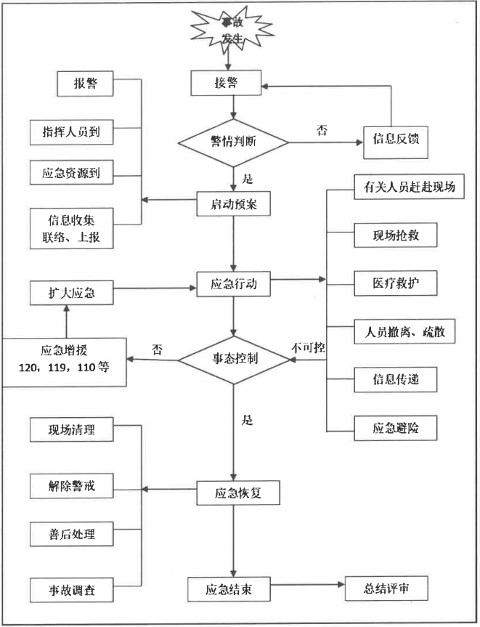图6.3.2-1 安全应急救援系统框图

事故报告

(1)信息报告与通知
设置24小时应急值守电话为项目经理部调度电话，接收到的事故现场应急 救援信息由应急领导小组审核签认后在规定范围内予以通报。

(2)信息上报
事故发生后，事故现场有关人员应当立即向本单位负责人报告；单位负责人接到报告后，应当与1小时内向事故发生地县级以上人民政府安全生产监督管理部门和负有安全生产监督职责的部门报告。
情况紧急时，事故现场有关人员可以直接向事故发生地县级以上人民政府安全生产监督管理部门和负有安全生产监督职责的部门报告。
报告的主要内容：
A、事故发生单位概况；
B、事故发生的时间、地点以及事故现场情况； C、事故的简要经过；
D、事故已经造成或者可能造成的伤亡人数(包括下落不明的人数)和初步 估计的直接经济损失；
E、已经采取的措施；
F、其他应当报告的情况。

(3)信息传递
内部各单位之间一切有关应急救援的信息传递和通报由领导小组授权相关
职能部门负责。

安全应急预案

淹溺事故预案
(1)发现人员落水后立即进行施救工作，现场人员不熟水性时立即使用救生圈、绳索、竹竿或木板等使落水者握住后拉其上岸。
(2)现场人员接到报告后立即根据实际情况向应急领导小组报告。
(3)若有落水者未被发现，应派人员在高处进行观察，发现目标后立即组织救援并上报，做好抢救工作；应急小组根据实际启动相应预案，同时调派水上救援船只加入搜救落水人员。
(4)营救人员时，应根据实际情况，采取相应措施，避免造成二次伤害。
(5)若未能搜救到落水人员，应考虑水流方向，扩大搜索范围，并保持与应急小组的联系，及时上报情况。
(6)安全人员应做好过程记录，保持备查。安全负责人写好书面报告，内容：时间原因、过程、地点、采取的措施、材料等。
(7)救援过程中，抢险人员做好个人防护。

高处坠落事故预案
(1)当发生高处坠落事故后，立即致电指挥中心，详细报告事故发生地及受伤人数。
(2)在工地兼职救护人员的指导下，应马上组织抢救伤者，首先观察伤者的受伤情况、部位、伤害性质，如伤员发生休克，应先处理休克。遇呼吸、心跳 停止者，应立即进行人工呼吸，胸外心脏挤压。处于休克状态的伤员要让其安静、保暖、平卧、少动，并将下肢抬高约20度左右，尽快送医院进行抢救治疗。
(3)出现颅脑损伤，必须维持呼吸道通畅。昏迷者应平卧，面部转向一侧， 以防舌根下坠或分泌物、呕吐物吸入。发生喉阻塞。有骨折者，应初步固定后再搬运。遇有凹陷骨折、严重的颅底骨折及严重的脑损伤症状出现，创伤处用消毒的纱布或清洁布等覆盖伤口，用绷带或布条包扎后，及时送医院治疗。
(4)发现脊椎受伤者，创伤处用消毒的纱布或清洁布等覆盖伤口，用绷带或布条包扎。搬运时，将伤者平卧放在帆布担架上或硬板上，以免受伤的脊椎移位、断裂造成截瘫，导致死亡。抢救脊椎受伤者的搬运过程中严禁只抬伤者的两肩与两腿或单肩背运。
(5)发现伤者手足骨折，不要盲目搬动伤者。应在骨折部位用夹板把伤者受伤部位临时固定，使断端不再移位或刺伤肌肉、神经或血管。固定办法：以固定骨折处上下关节为原则，可就地取材，用木版、竹头等，在无材料的情况下，上肢可固定在身侧，下肢与健侧下肢缚在一起。
(6)遇有创伤性出血的伤员，应迅速包扎止血，使伤员保持在头低脚高的卧位，并注意保暖。
(7)动用最快的交通工具或其他措施，及时把伤者送往邻近医院抢救，运送途中尽量减少颠簸。同时，密切注意伤者的呼吸、脉搏、血压及伤口的情况。

触电事故预案
必须执行三级配电两级保护，各种用电设备必须做到“一机、一闸、一箱、 一漏”,做好用电防护。严禁乱拉搭电线及各种照明灯具，带电作业的机械设备采取专人负责制，潮湿环境内照明用电电压不得大于12V。经常检查施工用电设施，及时处理事故隐患。
(1)有人触电时，抢救者首先要立刻断开近处电源(拉闸、拔插头),如触电距开关太远，用电工绝缘钳或干燥木柄铁锹、斧子等切断电源断开电源，或用绝缘物如木板、木棍等不导电材料拉开触电者或者挑开电线，使之脱离电源，切忌直接用手或金属材料及潮湿物件直接去拉电线或触电的人，以防止解救的人再次触电。
(2)触电人脱离电源后，如果触电人神志清醒，但有些心慌、四肢麻木、全身无力；或者触电人在触电过程中曾一度昏迷，但已清醒过来，应使触电人安静休息，不要走动，严密观察，必要时送医院诊治。
(3)触电人已失去知觉，但心脏还在跳动，还有呼吸，应使触电人在处气清新的地方舒适、安静地平躺，解开妨碍呼吸的衣扣、腰带，若天气寒冷要注意保持体温，并迅速请医生(或打120)到现场诊治。
(4)如果触电人已失去知觉、呼吸停止，但心脏还在跳动，尽快把他仰面放平进行人工呼吸。
(5)如果触电人呼吸和心脏跳动完全停止，应立即进行人工呼吸和心脏胸 外按压急救。

起重伤害应急处置措施
(1)起重伤害急救方法一般根据受伤情况而定，如果伤者只是轻微的体外创伤且不需要缝合的，可用生理盐水进行清洗，用酒精进行消炎，敷上消炎药，进行包扎即可。如果伤者有体外伤且伤口大，需要缝合，这种情况下，在救护车到来之前，可进行伤口的清洗，吃止血药或打止血针止血，如果血管破裂，可用止血钳、绷带扎紧来临时进行止血处理，防止伤者因失血造成休克甚至死亡。
(2)如果伤者是四肢某一处或几处骨折，现场可用夹板对骨折处进行固定，防止伤者在移动中加重伤情，等待救护车来进行处理。
(3)如果伤者出现肢体无知觉现象，这就考虑颈脊椎骨折的可能，对于这种病人，不能来回移动，要平躺在木板上，并进行有效的固定，适当吃一些止血药，防止内出血的现象，等待救护车到医院抢救。
(4)如果伤者处于昏迷状态，经测量血压有下降状态，这种情况下，就在考虑为内出血，对于这种伤者，一是要打止血针，二是在每5分钟测量血压，并做好记录，三是不能移动，等待救护车的到来。
(5)如果伤者被倒塌的设备压在下面，经判断现场工具无法移开，则在最短的时间内调来吊车，气割等设备前来抢救。
(6)如果伤者被伤害截肢，除上述抢救方法外，还要对截掉的肢体部分与伤者同时送往医院。

物体打击应急处置措施
当发生物体打击事故后，抢救的重点放在对休克胸部骨折和出血上进行处 理 。
发生物体打击事故后，应马上组织抢救伤者，首先观察伤者的受伤情况、部位、伤害性质，如伤员发生休克，应先处理休克。遇呼吸、心跳停止者，应立即进行人工呼吸，胸外心脏挤压。处于休克状态的伤员要让其安静、保暖、平卧、少动，并将下肢抬高约20度左右，尽快送医院进行抢救治疗。
出现颅脑外伤，必须维持呼吸道通畅。昏迷者应平卧，面部转向一侧，以防舌根下坠或分泌物、呕吐物吸入，发生喉阻塞。有骨折者，应初步固定后再搬运。遇有凹陷骨折、严重的颅底骨折及严重的脑损伤症状出现，创伤处用消毒的沙布 或清洁布等覆盖伤口，用绷带或布条包扎后，及时送就近有条件的医院治疗。
发现脊椎受伤者，创伤处用消毒的纱布或清洁布等覆盖伤口，用绷带或布条包扎后。搬运时，将伤者平卧放在帆布担架或硬板上，以免受伤的脊椎移位、断裂造成截瘫，招致死亡。抢救脊椎受伤者，搬运过程，严禁只抬伤者的两肩与两腿或单肩背运。疑有颈椎损伤，在使伤员躺平后，用沙土袋放在头部两侧使颈部固定不动，进行口对口人工呼吸时，只能采用抬颔使其气道通畅，不能将头部后移或转动。疑有腰椎骨折时，应将伤员平卧在硬板上，并将腰椎躯干及二侧下肢一同进行固定，预防瘫痪。搬走时应平移，不能扭曲。
遇有创伤性出血的伤员，应迅速包扎止血，使伤员保持在头低脚高的卧位，并注意保暖。
应急过程中避免二次伤害的措施：
发生物体打击的伤者可能有骨折类伤害，搬运时要轻、稳、快，避免震荡，并随时注意伤者的病情变化。没有担架时，可利用模板、钢管等制作简单担架运送。不要把刺出的断骨送回伤口，以免感染和刺破血管和神经。有腹部创伤及背柱损伤者，应用卧位运送；胸部伤者一般取半卧位，颅脑损伤者一般取仰卧偏头或侧卧位子，以免呕吐误吸。避免救治不当引起二次伤害。
如物体打击者掉落时身体穿有钢筋、钢管、木刺等异物时，不能随便拨出，避免体内大出血造成二次伤害。
.发生物体打击处应立即封闭，禁止施工人员围观，避免人多拥护造成无关人员的二次物体打击或其它事故的发生。
在及时对物体打击事发点派专人进行看护或临时进行防护，参与事故调查的人员应由熟悉现场环境的专职安全员带路，前往现场调查取证，在取得充分证据，事故原因调查完毕后应及时对该位置和类似位置进行安全防护。防止人员从该位 置再次发生物体打击造成二次事故发生。

坍塌事故应急处置措施
(1)事故发生后应立即报告应急处理指挥部，事故现场应急处理指挥部应 立即开展工作，及时发出报警信号，互相帮助，积极组织自救；在事故现场及存在危险物资的重大危险源内外，采取紧急救援措施。
(2)应急处理指挥部总指挥在接到报警后，应立即赶赴事故现场，及时启动应急系统，清理被掩埋伤员并及时脱离危险处，控制事态发展。
(3)组织人员对伤员清理伤口、凝血块、呕吐物等，将昏迷伤员舌头拉出，以防窒息。进行简易包扎、止血或简易骨折固定。对呼吸、心跳停止的伤员予以心脏复苏。尽快与120急救中心取得联系，详细说明事故地点，严重程度，并派人到路口接应。组织人员尽快解除重物压迫，减少伤员挤压综合症的发生，并将其转移至安全地方。若有骨折时应及时用夹板等简易固定后立即送最近的医院。
(4)应急处理指挥部根据事故性质和程度决定工程施工是否暂停，对危险源现场实施交通管制，并提防相应事故造成的伤害；根据事故现场的报告，立即判断是否需要应急服务机构帮助，确需应急服务机构的帮助时，应立即与应急服务机构和相邻单位求助，同时在应急服务机构到来前，作好救援准备工作：如：道路疏通、现场无关人员撤离、提供必要的照明等。在应急服务机构到来后，积极作好配合工作。
(5)事后，应急处理指挥部要及时组织恢复受事故影响区域的正常秩序，根据有关规定及上级指令，确定是否恢复生产，同时要积极配合上级安全领导小组及政府安全监督管理部门进行事故调查及处理工作。

防台、防汛应急预案
成立防台抢险队20～25人，对施工区域进行巡视，每次巡视人员不得少于 4人，并配备一定数量的工程机械(汽车、吊车、装载机),随时应付各种危险情况的发生，完成防台、防汛领导小组安排的抢险任务。
(1)发出台风预警时，召开防台部署会，明确各人员分工。
现场负责人立即向项目部应急救援领导小组汇报并寻求支援，以便领导掌握 灾情和指挥抢险救灾。
(2)根据分工情况立即对驻地及现场临时构筑物、机械等进行加固或拆除。
(3)接到人员撤离通知后，立即组织人员撤离至项目部指定应急避难点。
(4)值班人员密切关注台风动向，及时发布最新通知。
(5)台风过境后，施工现场应急指挥小组积极做好灾情的善后工作。

应急救援保障

外部应急救援联系方式
表6.5.1-1 外部应急救援联系方式表
序号 | 单位 | 职务 | 值班电话 | 备注
1 | 平湖市人民政府 | 办公室 | 0573-85060882 | 所在地
2 | 平湖市公安局 | 值班室 | 0573-85023179 | 所在地
3 | 平湖市公安局交警大队 | 值班室 | 0573-85113560 | 所在地
4 | 平湖市公安消防队 | 值班室 | 0573-5125492 | 所在地
5 | 平湖市应急管理局 | 值班室 | 0573-85061567 | 所在地
6 | 平湖市质量技术监督局 | 值班室 | 0573-5134283 | 所在地
7 | 平湖市第一人民医院 | 值班室 | 0573-85827411 | 所在地
9 | 平湖市第二人民医院 | 值班室 | 0573-85522109 | 所在地

应急救援路线
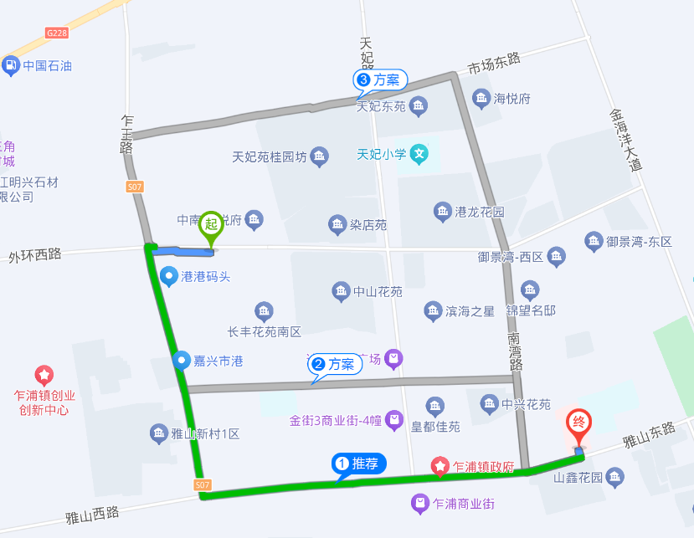

事故善后及恢复生产
应急小组在抢援工作结束后，对发生人员伤亡、机损事故和财产损失等事故 的，遵循下列原则进行处理。

(1)伤员处理
按国家有关规定，做好事后伤亡家属的接待、安抚和善后处理以及保险赔偿 工作。

(2)调查分析
对事故原因调查分析，确定责任和应该吸取的教训。

(3)事故处理
根据事故调查结果，按“四不放过”原则，认真总结事故经验教训，对发生 事故的责任人或责任部门依照相关法律法规，提出事故处理意见。

(4)事故总结
事故处理完毕后，认真总结经验教训，完善管理，对事故后的处理过程认真 分析总结、防范措施及应急预案进行补充和修改。

(5)恢复生产
对现场隐患进行全面排查，整改完毕后报请业主、监理单位审批，同意后方 可组织恢复生产工作。

安全检查与验收

检查方法
安全检查采取日常、定期、专项、突击四种检查方式。专项检查时，以各主管部门为主，组织有关人员参加。安全检查主要是查思想、查制度、查机械设备、查安全设施、查安全教育培训、查操作行为、查劳动保护用品使用等。

(1)定期安全施工检查
项目部每月组织一次专项大检查；
当发生重大事故、上级要求、其他特殊情况时，应进行不定期的安全施工检 查。

(2)经常性安全施工检查
班组班前、班后、岗位安全检查；
电工每日对施工现场用电情况进行巡查；

检查内容

特种作业人员检查和审查
(1)凡属《中华人民共和国国家标准特种作业人员安全技术考核管理规则》 或舟山市相关文件规定范围内的特种作业工种，必须持证上岗。
(2)项目部对起重机操作、指挥特种作业人员列名册备案。
(3)起重机操作、指挥特种作业人员和证书，按规定进行复审、复训、换证工作。

特种设备检查和审查
凡属国家有关规定或舟山市相关规定范围内的施工中所用到的特种设备、场 内机动车按以下要求管理：
(1)经具备相关资质检验、检测机构检验合格，取得安全使用许可证、牌， 并保证该证、牌处于有效期，该证、牌置于设备、车辆显著位置。
(2)特种设备指定专人管理、使用、定期进行维修和保养。
(3)建立特种设备登记表，设立安全技术档案。

安全费用的提取、使用检查和审查
项目部按规定提取施工安全费用，建立安全费用使用情况台帐，专款专用。

安全技术工序检查和审查
起重机安装、拆除等危险性较大的工序，施工过程由专职安全管理人员现场 监督。

劳动防护用品检查和审查
施工劳动防护用品向国家认定的定点生产厂家、商店定制、采购并索要生产 许可证和产品合格证存档备查。
按规定进行劳动防护用品的发放，制定具体发放办法，并经使用人员签字， 确保劳动防护用品发放到人。

施工现场安全管理检查和审查
(1)施工现场严格按原交通部发《公路工程施工安全技术规程》、《公路水运工程安全生产监督管理办法》和有关安全技术规程进行管理。
(2)施工区域内，按国家标准《安全标志》、《安全标识使用导程》规定，设置安全标志、标牌。
(3)作业场地、库房内材料必须分类有序堆放。
(4)易燃、易爆等危险物品，严格按有关规定建造库房存放，并与办公、生活、生产区保持安全距离。
(5)按规定做好用电设备、设施的安全管理。
(6)所有机械设备的转动部位安全防护装置要牢固，齐全有效。
(7)场内机动车、运输车辆制动系统、方向系统、信号系统应完好有效，严禁带病作业。

台帐管理检查和审查
施工需建立项目部、班组安全生产工作台帐，并指定专人负责。

程序验收
(1)根据检查验收要求配备力量，要明确责任人，进行分工，明确检查内容、标准及要求。
(2)检查验收记录要认真、详细，特别是对安全隐患和不合格材料的记录必须具体，并提出处理意见进行落实。
(3)检查中发现的隐患进行登记，作为整改的被查依据，提供安全动态分析，根据隐患记录和分析，制定、指导安全管理的决策。
(4)安全检查应发出隐患整改通知书，引起整改班组重视。对凡事即发性事
故危险的隐患，检查人员责令其停工整改。
(5)对于违章指挥、违章作业行为，检查人员可以当场指出，进行纠正。
(6)整改完成后要及时通知有关部门，进行复查，经复查整改合格后，进行复工。
(7)做好隐患登记、整改、复查、销案的备案记录。
(8)根据《建筑施工升降设备设施检验标准》TSGQ7016-2016验收。

安全检查表

升降机安全验收表
工程名称
设备名称 |  |  |  | 施工升降机 |  |  |  | 规格型号
出厂编号 |  |  |  |  |  |  |  | 备案编号
拟安装高度 |  |  |  |  |  |  |  | 本次安装高度
安装时间 |  |  |  | 年 月 日 |  |  |  | 验收时间 | 年 月 日
序号 |  | 检查 项 目 |  | 检查内容与要求 |  |  |  |  |  | 验收结果
 |  | 资 料 部 分 |  | 起重机械基础(隐蔽)验收记录
 |  |  |  | 施工升降机垂直度测量记录
 |  |  |  | 经审批后的安装(拆除)方案
 |  |  |  | 有健全的安全管理制度和岗位责任制
 |  |  |  | 荷载标志牌，操作规程牌，机长、司机、定人定机牌， 验收安全警示牌、验收合格牌齐全
 |  |  |  | 司机已接受技术交底进厂教育及时经培训，持证上岗 资料
二 |  | 结 构 部 分 |  | 各结构防腐好，受力杆件无严重腐蚀
 |  |  |  | 各部连接螺栓坚固牢靠
 |  |  |  | 附墙件安装间距不大于9m,预埋件、附墙杆件连接坚 固牢靠
 |  |  |  | 本机要求自由高度应符合要求
 |  |  |  | 架体的垂直度偏差不得超过5%
 |  |  |  | 基础平整，无积水且有排水措施
三 |  | 机 械 部 分 |  | 钢丝绳符合安全使用规定、且绳卡数量不少于3个， 有鸡心环，滑鞍放置正确，且坚固可靠
 |  |  |  | 驱动齿轮副啮隙规定为 mm,且无过度磨损
 |  |  |  | 减速机构无异响，无漏油
 |  |  |  | 导轮、滚轮调整间隙及磨损符合规定
 |  |  |  | 刹车装置灵敏可靠
四 |  | 电气部分 |  | 电缆是否有破损老化，起升下降是否有死卡现象
 |  |  |  | 操作盘仪表信号装置是否齐全完好
 |  |  |  | 防协接地连接应符合规定，接地电阻不大于100
 |  |  |  | 电气设备与金属结构作保护接零，重复接地电阻不小 于 4 Q
五 |  | 安全保 护装置 与安全 防 护 |  | 上下行程限位装置安装符合要求，灵敏度可靠
 |  |  |  | 限速器安装正常，断电灵敏
 |  |  |  | 电磁摩擦片间隙磨损符合规定要求
 |  |  |  | 箱笼门、底笼门各电气机械连锁开关应齐全，灵敏可靠门 栏开启正常
 |  |  |  | 底层进出口处有安全防护网，并符合防护要求
 |  |  |  | 各楼层通道口，必须装设防护门及防护围栏，且须牢固， 灵活可靠
 |  |  |  | 上下联络信号齐备有效，载重量指示器，灵活可靠
六 运 行 试 验 |  | 空载 试验 |  | 电气系统、联锁装置、操作系统功能及动作准确
 |  |  |  | 安全保护装置动作准确、可靠
 |  |  |  | 传动机构平稳、无明显冲击、振动及油箱漏油等异常现象
 |  | 额定 荷载 试验 |  | 额定载荷试验： 重量： t
 |  |  |  | 电气系统，联锁装置及操作系统正常，动作准确
 |  |  |  | 安全保护装置动作准确，可靠
 |  |  |  | 动机构平稳、无明显冲击、振动及油箱漏油等异常现象
 |  | 超 载 试 验 |  | 超载试验：125%重量 t(新机初安装时),正常超载试 验110%重量 t
 |  |  |  | 电气系统，联锁装置及操作系统正常，动作准确
 |  |  |  | 安全保护装置动作准确，可靠
 |  |  |  | 金属结构部分不得出现永久变形，可见裂纹、连接损坏、 松动等现象
 |  |  |  | 传动机构不得有异常现象
 |  |  |  | 注：双笼升降机分别对主副梯笼进行试验
 |  | 坠落 试验 |  | 升降机的结构及连接应无任何损坏及永久变形
 |  |  |  | 升降机箱笼底板在各方向的水平度偏差，不大于30mm
 |  |  |  | 注：附落试验后，须调整速度限制器正常状态
 | 检测结论
 | 验收结论 |  |  |  | 验收时间： 年  月 日
 | 验收 人 金 |  | 总承包单位(公章) |  |  | 出租单位 | 安装单位(公章) |  |  |  | 监理单位(公章)
 |  |  | 项目经理：  专职安全员： 年 月 日 |  |  | 年月日 | 企业技术负责人：  专职安全员： 年 月 日 |  |  |  | 安全监理：  项目总监： 年 月 日

机械设备保养维修记录
设备名称 |  |  | 规格型号 |  |  | 编号
上次保养维修时间和级别 |  |  |  |  | 本次保养维修时间和级别
保养维修内容
1
2
3
4
5
6
7
8
9
10
11
12
13
14
15
16
执行人签字：  年 月 日 |  |  |  | 机管员：  年 月 日

施工升降机每月检查表
 | 设备型号 |  |  |  |  | 备案登记号
 | 工程名称 |  |  |  |  | 工程地址
 | 设备生产厂家 |  |  |  |  | 出厂编号
 | 出厂日期 |  |  |  |  | 安装高度
 | 安装负责人 |  |  |  |  | 安装日期
 | 检查结果代号说明 √ =合格 O=整改后合格 X=不合格 无=无此项
 | 名称 | 序号 | 检查项目 |  | 要求 |  |  | 检查结果 | 备注
 | 标志 | 1 | 统一编号牌 |  | 应设置在规定位置
 | 标志 | 2 | 警示标志 |  | 吊笼内应有操作规程，操纵按钮及其  他危险处应有显目的警示标志，施工  升降机应设限载和楼层标志
 | 基础  和维  护设  施 | 3 | 地面防护围栏  门机电联锁保  护装置 |  | 应装机电联锁装置，吊笼位于底部规  定位置地面防护围栏门才能打开，地  面围栏门开启后吊笼不能启动。
 | 基础  和维  护设  施 | 4 | 地面防护围栏 |  | 基础上吊笼和对重升降通道周围应  设置防护围栏，地面防护围栏高≥  1.8m。
 | 基础  和维  护设  施 | 5 | 安全防护区 |  | 当施工升降机基础下方有施工作业  区时，应加设对重坠落伤人的安全防  护区及其安全防护措施。
 | 基础  和维  护设  施 | 6 | 电缆收集筒 |  | 固定可靠，电缆能正确导入。
 | 基础  和维  护设  施 | 7 | 缓冲弹簧 |  | 应完好
 | 金属  结构  件 | 8 | 金属结构件外 观 |  | 无明显变形、脱焊、开裂和锈蚀
 | 金属  结构  件 | 9 | 螺栓连接 |  | 紧固件安装准确、紧固可靠
 | 金属  结构  件 | 10 | 销轴连接 |  | 定位可靠
 | 金属  结构  件 | 11 | 导轨架垂直度 |  | 架设高度h(m)  h≤70  70<h≤100  100<h≤150  150<h≤200  h>200 | 垂直度偏差  (mm)  ≤(1/1000)h  ≤70 ≤90 ≤110 ≤130
 | 吊笼  及层  门 | 12 | 紧急逃离门 |  | 应完好
 | 吊笼  及层  门 | 13 | 吊笼顶部护栏 |  | 应完好
 | 吊笼  及层  门 | 14 | 吊笼门 |  | 开启正常，机电联锁有效
 | 吊笼  及层  门 | 15 | 层门 |  | 应完好
 | 传动  及导  向 | 16 | 防护装置 |  | 转动零部件的外露部分应有防护罩 等防护装置
 | 传动  及导  向 | 17 | 制动器 |  | 制动性能良好，手动松闸功能正常。
 | 传动  及导  向 | 18 | 齿轮齿条啮合 |  | 齿条应有90%以上的计算宽度参与啮  合，且与齿轮的啮合间隙应为  0.2~0.5mm。
 | 传动  及导  向 | 19 | 导向轮及背轮 |  | 连接及润滑应良好，导向灵活，无明 显倾侧现象
 |  | 20 | 润滑 |  | 无漏油现象
 | 附着 装置 | 21 | 附墙架 |  | 应装采用配套标准产品。
 | 附着 装置 | 22 | 附着间距 |  | 应符合使用说明书要求。
 | 附着 装置 | 23 | 自由端高度 |  | 应符合使用说明书要求。
 | 附着 装置 | 24 | 与构筑物连接 |  | 应牢固可靠。
 | 安全 装置 | 25 | 防坠安全器 |  | 应在有效标定期内使用
 | 安全 装置 | 26 | 防松绳开关 |  | 应有效
 | 安全 装置 | 27 | 安全钩 |  | 应完好有效
 | 安全 装置 | 28 | 上限位 |  | 安装位置：提升速度v<0.8(m/s)  时，留有上部安全距离应≥1.8m;D  ≥0.8(m/s)时，留有上部安全距离  应≥1.8+0.1 v²(m)
 | 安全 装置 | 29 | 上极限开关 |  | 极限开关应为非自动复位型，动作时  能切断总电源，动作后须手动复位才  能使吊笼启动
 | 安全 装置 | 30 | 下限位 |  | 应完好有效
 | 安全 装置 | 31 | 越程距离 |  | 上限位和上极限开关之间的越程距 离应≥0.15m
 | 安全 装置 | 32 | 下极限开关 |  | 应完好有效
 | 安全 装置 | 33 | 紧急逃离门安 全开关 |  | 应有效
 | 安全 装置 | 34 | 急停开关 |  | 应有效
 | 电气 系统 | 35 | 绝缘电阻 |  | 电动机及电气元件(电子元器件部分  除外)的对地绝缘电阻应≥0.5M Q;  电气线路对地绝缘电阻应≥1MQ
 | 电气 系统 | 36 | 接地保护 |  | 电动机和电气设备金属外壳均应接 地，接地电阻应≤4Q
 | 电气 系统 | 37 | 失压、零位保护 |  | 应有效
 | 电气 系统 | 38 | 电气线路 |  | 排列整齐，接地，零线分开
 | 电气 系统 | 39 | 相序保护装置 |  | 应有效
 | 电气 系统 | 40 | 通讯联络装置 |  | 应有效
 | 电气 系统 | 41 | 电缆与电缆导 向 |  | 电缆完好无破损，电缆导向架按规定 设置
 | 对重 和钢 丝绳 | 42 | 钢丝绳 |  | 应规格正确，且未达到报废标准
 | 对重 和钢 丝绳 | 43 | 对重导轨 |  | 接缝平整，导向良好
 | 对重 和钢 丝绳 | 44 | 钢丝绳端部固 结 |  | 应固结可靠，绳卡规格应与绳径匹 配，其数量不得少于3个，间距不小 于绳径的6倍，滑鞍应放在受力一侧
检查结论：
租赁单位检查人签字： 使用单位检查人签字：
日期： 年 月 日

施工升降机进场验收表
工程名称
设备型号
验收单位 |  | 验收日期 |  | 验收人员
序号 | 验收内容 |  | 技术要求 |  | 验收结果
1 | 安全系统 |  | 安全防坠器在有效标定期内、安全 钩完好、起重量限制器、上、下限 位开关，上、下极限限位装置及极 限限位开关、钢丝绳防脱装置、紧 急断电开关，缓冲器
2 | 传动系统 |  | 钢丝绳、滑轮传动、制动器、齿轮、  齿条等无磨损、无锈蚀、无破损
3 | 附墙架、导轨架 |  | 附着杆件应为原厂配件，无明显变 形，无开焊、无裂纹
4 | 标准节 |  | 应为原厂同型号配套标准产品、主 要结构件应无明显塑性变形、疲劳 裂纹、严重锈蚀和可见焊接缺陷
5 | 吊笼 |  | 结构无变形及严重锈蚀、吊笼顶部 紧急逃离门，吊笼门开启正常
6 | 其他
施工单位(签字): |  |  | 租赁单位(签字)

施工升降机基础验收表
工程名称
设备型号
验收单位 |  |  | 验收人员
序号 | 检查项目 |  | 检查结论  (合格 √ 不合格×) | 备 注
1 | 基础材料是否符合方案要求 |  | 合格
2 | 基础尺寸偏差(长×宽×厚)(mm) |  | 合格
3 | 基础表面平整度 |  | 合格
4 | 基础顶部标高偏差(mm) |  | 合格
5 | 基础焊接质量(mm) |  | 合格
其他需说明的内容
验收人员： 验收结论：

年 月 日

高处作业通道设施验收表
工程名称 |  |  |  | 施工单位
序号 | 检查项目 |  | 验收内容及要求 |  |  | 验收结果 | 验收人员
1 | 安全帽 |  | (1)进入施工现场的人员必须正确佩戴安全帽；
1 |  |  | (2)安全帽的质量应符合规范要求；
2 | 安全带 |  | (1)高处作业人员应按规定系挂安全带；
2 |  |  | (2)安全带的系挂应符合规范要求；
2 |  |  | (3)安全带的质量应符合规范要求。
3 | 临边 防护 |  | (1)作业面边沿应设置连续的临边防护设施，并设置不低于18cm的 脚踢板。
3 |  |  | (2)临边防护设施的构造、强度应符合规范要求；
4 | 悬空 作业 |  | (1)悬空作业处应设置防护栏杆或采取其它可靠的安全措施；
4 |  |  | (2)悬空作业人员应系挂安全带、佩戴工具袋。

